ВЕСТН. САМАР. ГОС. ТЕХН. УН-ТА. СЕР. ТЕХНИЧЕСКИЕ НАУКИ. 2010. № 4 (27)

Электротехника

УДК 004.032.26

ПРОГНОЗИРОВАНИЕ ЭЛЕКТРОПОТРЕБЛЕНИЯ
С ИСПОЛЬЗОВАНИЕМ МЕТОДА ИСКУССТВЕННЫХ
НЕЙРОННЫХ СЕТЕЙ

И.Ю. Алексеева¹, А.С. Ведерников², М.О. Скрипачев²
¹ЗАО «Сызраньпроект»
446001, Сызрань, Самарская область, ул. Советская, 125
² Самарский государственный технический университет
443100, Самара, ул. Молодогвардейская, 244

Для прогнозирования электропотребления в работе рассматривается нейронная сеть прямого распространения с одним входным, одним скрытым и выходным слоем, содержащим единственный линейный нейрон, который связан со всеми узлами скрытого слоя. Веса выходного слоя – коэффициенты корреляции – являются неизвестными. Подбор весовых коэффициентов осуществляется методом интерполяции.

Ключевые слова: прогнозирование, нейронная сеть, весовые коэффициенты, корреляция, интерполяция.

Прогнозирование электрических нагрузок в настоящее время является одной из основных областей исследования в электроэнергетике, так как прогнозы нагрузки играют решающую роль при ценообразовании на электроэнергию. С развитием теории новых информационных технологий в последнее десятилетие было предложено решение задачи прогнозирования нагрузки нетрадиционными методами, а именно с использованием моделей на основе экспертных систем и искусственных нейронных сетей (ИНС).
Основой процесса обучения ИНС для задач прогнозирования является корреляция между входными и выходными значениями. Согласно методу наименьших квадратов ошибка функционирования сети определяется по следующему выражению:
$\sum{E_{р}}=\frac{1}{2}\sum_{i=1}^{n}{(y_{i}−d_{i})^{2}}$,
где y_{i} – выход сети; d_{i} – фактические значения электропотребления.
Задача заключается в нахождении таких значений весовых коэффициентов, при которых ошибка функционирования сети была бы минимальной: $\sum{E_{р}}→\text{min}$.
Рассмотрим нейронную сеть прямого распространения с одним входным, одним скрытым и выходным слоем, содержащим единственный линейный нейрон, связанный со всеми узлами скрытого слоя. Веса выходного слоя – коэффициенты корреляции – являются неизвестными. В матричной форме система линейных уравнений для неизвестных весовых коэффициентов в общем виде выглядит следующим образом [1]:
$A×ω=d$, (1)
где A = {a_{ji} | (j,i)= 1, 2, …, N} – матрица интерполяции размерности N × N (N – количество строк и столбцов), ω – матрица-столбец (матрица-вектор) весовых коэффициентов размерности N, d – матрица-столбец (матрица-вектор) желаемого отклика (выходной слой сети) размерности N.
Очевидно, что матрица A является несингулярной (невырожденной), т.е. ее определитель ΔA не равен нулю, т.к. все элементы (скрытый слой сети), стоящие в строках и столбцах матрицы, отличны от нуля. Следовательно, она имеет обратную матрицу A ⁻¹ той же размерности N × N, которая определяется по следующему выражению:
$A^{−1}=\frac{1}{ΔA}×A^{}$, (2)
где ΔA – определитель матрицы интерполяции A; A* – матрица, присоединенная к матрице А:
$A^{}=\begin{matrix}A_{\text{11}} & A_{\text{21}} & \text{.}\text{.}\text{.} & A_{N1} \\ A_{\text{12}} & A_{\text{22}} & \text{.}\text{.}\text{.} & A_{N2} \\ \text{.}\text{.}\text{.} & \text{.}\text{.}\text{.} & \text{.}\text{.}\text{.} & \text{.}\text{.}\text{.} \\ A_{1N} & A_{2N} & \text{.}\text{.}\text{.} & A_{\text{NN}}\end{matrix}$. (3)
Элементы строк присоединенной матрицы A*= {A_{ji} | (j,i)= 1, 2, …, N} являются алгебраическими дополнениями элементов столбцов матрицы A = {a_{ji} | (j,i)= 1, 2, …, N}.
Вектор весов определяется по следующему выражению:
$ω=A^{−1}×d=\frac{1}{ΔA}×A∗d$. (4)
Подбор весовых коэффициентов осуществляется методом интерполяции. Интерполяция позволяет оптимально аппроксимировать множество точек данных. В процессе обучения отображение выходного сигнала в зависимости от входного оптимизируется на основании известных точек данных, которые являются примерами обучения сети [1], [2].
Прогнозное значение электропотребления P_{прог.} (выходной нейрон) определяется:
P_{прог} = Р_{потр} + (P_{потр} – Р_{потр30мин}) х ω₁ + (Р_{потр} – Р_{потр24часа}) х ω₂ +
+ (Р_{потр} – Р_{потр7дн}) х ω₃, (5)
где ω₁ ... ω₃ – весовые коэффициенты (коэффициенты корреляции); Р_{потр} – потребление электроэнергии за сутки, предшествующие прогнозируемым; Р_{потр30мин} – потребление электроэнергии за 30 мин до прошедших суток; Р_{потр24часа} – потребление электроэнергии двое суток назад; Р_{потр7дн} – потребление электроэнергии неделю назад в аналогичные сутки.
Данные по электропотреблению ОДУ Среднего Поволжья за выбранные для интерполяции сутки марта и апреля 2006 г. представлены в табл. 1, 2. Значения электропотребления даны в о.е.
Таблица 1
Данные по электропотреблению за март 2006 г.

Дата | Р_{потр},  о.е. | Р_{потр30мин},  о.е. | Р_{потр24часа},  о.е. | Р_{потр7дн},  о.е. | Р_{факт},  о.е.
22.03.2006 г. | 1,73 | 1,70 | 1,74 | 1,77 | 1,76
23.03.2006 г. | 1,76 | 1,73 | 1,73 | 1,76 | 1,74
24.03.2006 г. | 1,74 | 1,71 | 1,76 | 1,76 | 1,738

На основании данных табл. 1 составляем матрицу интерполяции:
$$A=\begin{matrix}P_{\text{потр}\text{30}\text{мин}} & P_{\text{потр}\text{24}\text{часа}} & P_{\text{потр}7\text{дн}} \\ P_{\text{потр}\text{30}\text{мин}} & P_{\text{потр}\text{24}\text{часа}} & P_{\text{потр}7\text{дн}} \\ P_{\text{потр}\text{30}\text{мин}} & P_{\text{потр}\text{24}\text{часа}} & P_{\text{потр}7\text{дн}}\end{matrix}=\begin{matrix}1,\text{70} & 1,\text{74} & 1,\text{77} \\ 1,\text{73} & 1,\text{73} & 1,\text{76} \\ 1,\text{71} & 1,\text{76} & 1,\text{76}\end{matrix}$$
Составляем матрицу-вектор d желаемого отклика:
$$d=\begin{matrix}0,\text{03} \\ −0,\text{02} \\ −0,\text{002}\end{matrix}$$
Элементами матрицы-столбца d являются числа, полученные на основании выражения (5) как разность между фактическим значением электропотребления и потреблением электроэнергии за предыдущие сутки (см. табл. 1): $P_{\text{факт}}−P_{\text{потр}}$.
Вычисляем определитель матрицы A: ΔA = 0,0021.
Согласно (3) составляем присоединенную матрицу A*:
$$A^{}=\begin{matrix}−0,\text{0528} & 0,\text{0528} & 0,\text{0003} \\ −0,\text{0352} & −0,\text{0347} & 0,\text{0701} \\ 0,\text{0865} & −0,\text{0166} & −0,\text{0692}\end{matrix}$$
На основании выражения (2) составляем матрицу A⁻¹, обратную матрице A:
$$A^{−1}=\begin{matrix}−\text{25},\text{143} & \text{25},\text{143} & 0,\text{143} \\ −\text{16},\text{762} & −\text{16},\text{524} & \text{33},\text{381} \\ \text{41},\text{190} & −7,\text{905} & −\text{32},\text{952}\end{matrix}$$
Согласно (4) находим весовые коэффициенты ω₁ ... ω₃:
$\begin{matrix}ω_{1} \\ ω_{2} \\ ω_{3}\end{matrix}=\begin{matrix}−\text{25},\text{143} & \text{25},\text{143} & 0,\text{143} \\ −\text{16},\text{762} & −\text{16},\text{524} & \text{33},\text{381} \\ \text{41},\text{190} & −7,\text{905} & −\text{32},\text{952}\end{matrix}×\begin{matrix}0,\text{03} \\ −0,\text{02} \\ −0,\text{002}\end{matrix}⇔\left\{\begin{matrix}ω_{1}=−1,\text{257}, \\ ω_{2}=−0,\text{240}, \\ ω_{3}=1,\text{460}\end{matrix}\right.$ (6)
Определим на основании (5) прогнозное значение электропотребления на 16, 30 марта и 6 апреля 2006 г.
На основании данных табл. 2 и согласно выражениям (5), (6) находим:
$P_{\text{прог}\text{.}\text{16}\text{.}\text{03}\text{.}\text{06}}=1,\text{764}о\text{.}е\text{.},$$P_{\text{прог}\text{.}\text{30}\text{.}\text{03}\text{.}\text{06}}=1,\text{72}о\text{.}е\text{.},P_{\text{прог}\text{.}\text{06}\text{.}\text{04}\text{.}\text{06}}=1,\text{67}о\text{.}е\text{.}$
Результаты сведены в табл. 2, где приведено сравнение с фактическими значениями электропотребления.

Таблица 2
Результаты прогнозирования

Дата | Р_{потр},  о.е. | Р_{потр30мин},  о.е. | Р_{потр24часа},  о.е. | Р_{потр7дн},  о.е. | Р _{прог},  о.е. | Р_{факт},  о.е. | Погрешность, %
16.03.2006 г. | 1,77 | 1,73 | 1,77 | 1,74 | 1,764 | 1,76 | 0,23
30.03.2006 г. | 1,75 | 1,72 | 1,72 | 1,74 | 1,72 | 1,71 | 0,58
06.04.2006 г. | 1,71 | 1,68 | 1,69 | 1,71 | 1,67 | 1,70 | 1,8

Из табл. 2 видно, что погрешность прогнозирования на 16, 30 марта и 6 апреля не превышает 2%, что удовлетворяет оптимальному уровню погрешности (не более 2,5-3%).

БИБЛИОГРАФИЧЕСКИЙ СПИСОК
1. Хайкин С. Нейронные сети. Полный курс. – Изд. 2-е. – М.-СПб.-Киев: Вильямс, 2006. – 1104 с.
2. Шумилова Г.П., Готман Н.Э., Старцева Т.Б. Прогнозирование электрических нагрузок при оперативном управлении электроэнергетическими системами на основе нейросетевых структур. – Екатеринбург: УрО РАН, 2008. – 87 с.
Статья поступила в редакцию 23 октября 2009 г.

UDC 004.032.26

THE PREDICTION OF ELECTRICAL CONSUMPTION
BY THE METHOD OF ARTIFICIAL NEURAL NETWORKS

I.U. Alekseeva¹, A.S. Vedernikov², M.O. Skripachev²
¹ Syzranproekt
125, Sovetskaya st., Syzran, Samara region, 446001
² Samara State Technical University
244, Molodogvardeyskaya st., Samara, 443100

A neural feed-forward network with one input, one hidden and output layer, contained one and only linear neuron, which is connected with all nodes of hidden layer is examined in the article for the prediction of electrical consumption. Weights of output layer are unknown correlation coefficients. The fitting procedure of weight coefficients is realized by the method of interpolation.

Key words: prediction, neural network, weight coefficients, correlation, interpolation.
УДК 621.313.001.57

ЭЛЕКТРОМЕХАНИЧЕСКИЕ ПРОЦЕССЫ В ВЕНТИЛЬНОМ
ДВИГАТЕЛЕ С ПОСТОЯННЫМИ МАГНИТАМИ

В.Е. Высоцкий, А.П. Синицын, С.А. Тарашев
Самарский государственный технический университет
443100, Самара, ул. Молодогвардейская, 244

Дается подход к анализу и систематизации параметрических свойств вентильных электрических машин постоянного тока в двигательном режиме. Применительно к вентильным двигателям делается имитационное моделирование электромагнитных процессов с учетом непостоянства параметров машины, а также с учетом процессов коммутации. Делается вывод о влиянии непостоянства параметров машины на выходные характеристики вентильных двигателей.

Ключевые слова: вентильные электрические машины, математическое моделирование, коммутационные процессы.

Исследование электромеханических процессов в вентильном двигателе (ВД) встречает на своем пути трудности, которые обусловлены, прежде всего, малым числом фаз двигателя, дискретностью работы управляемого вентильного коммутатора, различными структурами электрической цепи вентильно-машинной системы на внекоммутационном и коммутационном интервалах. Замена обмотки возбуждения постоянными магнитами несет дополнительные сложности при математическом моделировании электромагнитных процессов. Это связано с тем, что развиваемая во внешней цепи МДС и создаваемый магнитный поток не остаются постоянными, а изменяются при воздействии магнитного поля реакции якоря и изменении проводимости внешней магнитной цепи.
Для исследования квазиустановившихся режимов ВД в двигательном и генераторном режиме предложены математические модели, учитывающие дискретность изменения структуры на внекоммутационном и коммутационном интервалах в электромагнитных и электромеханических квазиустановившихся и динамических процессах, форму кривой индукции в воздушном зазоре и закон позиционной коммутации [2].
Опыт исследований, расчетов и проектирования данного класса ВД позволяют сформулировать следующие допущения, обоснованность которых подтверждается многочисленными экспериментами:
- распределение индукции в зазоре как частный случай аппроксимируется синусоидой;
- напряжение на входе УВК принимается постоянным и гладким;
- в роторе отсутствуют вихревые токи и демпферные контуры;
- насыщение магнитной системы не учитывается при выявлении законов изменения параметров ВД в функции угла положения ротора;
- индукция в воздушном зазоре не зависит от действия реакции якоря;
- момент, соответствующий мощности потерь в стали и механических потерь, учитывается в моменте нагрузки М_{вн} на валу ЭМП;
- постоянный магнит устойчив к размагничиванию максимальными токами, протекающими в секциях обмотки якоря (ОЯ), и моделируется одной эквивалентной фиктивной обмоткой возбуждения, приведенной к числу витков секции ОЯ и включенной на источник тока;
- при параллельном соединении ключей коммутационные процессы для каждого из них протекают одинаково и не зависят от остальных, то есть динамические параметры транзисторов идентичны;
- активное сопротивление фиктивной обмотки контура, эквивалентного постоянному магниту, принимается нулевым.
ЭДС вращения и электромагнитный момент, создаваемый некоторым контуром обмотки двигателя при его взаимодействии с потоком магнита на периоде повторяемости, могут быть записаны в виде:
Здесь ψ – полное потокосцепление контура; ω – угловая скорость вращения ротора в эл. рад/с.
В итоге с учетом введенных допущений можно прийти к формулам:
$$\begin{aligned}Е=\frac{1}{2}k_{0}{pΦN}_{a}ω\text{cos}(ωt−\frac{γ}{2}−β_{0}); \\ M=\frac{1}{2}k_{0}{pΦN}_{a}I\text{cos}(ωt−\frac{γ}{2}−β_{0}),\end{aligned}$$
причем мгновенная фаза изменяется на интервале 0 ≤ ωt ≤ π/2m, угол β₀ определяет начало коммутации, γ – длительность коммутационного интервала, р – число пар полюсов, Ф – поток на пару полюсов, N_{a} – число активных проводников контура, которые обтекаются током I, k₀ – обмоточный коэффициент контура.
Полученные соотношения показывают, что задача определения мгновенного значения электромагнитного момента сводится к определению мгновенных значений токов, протекающих по элементам обмотки. При этом с высокой точностью частоту вращения якоря можно считать неизменной, так как электромеханическая постоянная времени машины значительно больше ее электромагнитной постоянной и процессы установления токов в контурах машины происходят практически при неизменной частоте вращения [3].
Что касается дифференциальных уравнений, описывающих обобщенный ВД, и формы их решений, то они в значительной мере зависят от закона управлений и способа коммутации. В связи с этим исследование электромагнитных процессов проводится применительно к наиболее распространенным способам коммутации.
Коммутация обмотки двигателя, осуществляемая полностью управляемыми ключами, характеризуется возможностью протекания тока после отключения или переключения секции через некоторый контур, образованный шунтирующими диодами, стабилитронами или другими элементами. Таким образом, токи секции при переключениях не меняются скачком, а следовательно, не создается условий для перенапряжений на переключающих элементах.
Электромеханические процессы в двигателе на интервале, характеризующем общую периодичность рабочего такта ВД, состоят из двух участков. На первом участке происходит спад тока I₁ отключаемой секции от некоторого значения до нуля и возрастание тока I₃ в подключаемой секции. На втором участке контур коммутации отсутствует, так как после спадания тока I₁ до нуля диод запирается и остается единственный контур, подключенный к источнику питания.
Уравнения электрического равновесия для контура, состоящего из вновь подключаемой секции (I₃):
π/2m
ω
U
2
2
3
1
3
1
$$\begin{aligned}L_{3}\frac{{\text{dI}}_{3}}{\text{dt}}+M_{\text{23}}\frac{{\text{dI}}_{2}}{\text{dt}}+M_{\text{13}}\frac{{\text{dI}}_{1}}{\text{dt}}+R_{3}I_{3}+L_{2}\frac{{\text{dI}}_{2}}{\text{dt}}+ \\ +M_{\text{23}}\frac{{\text{dI}}_{3}}{\text{dt}}+M_{\text{13}}\frac{{\text{dI}}_{1}}{\text{dt}}+R_{2}I_{2}=U−E_{3}−E_{2},\end{aligned}$$
где E₃ – противо-ЭДС секции 3, E₂ – противо-ЭДС секции 2, U – напряжение питания, L₂ и L₃ – индуктивные сопротивления секций 2 и 3 соответственно, М₂₃ – взаимоиндуктивность между секциями 2 и 3, М₁₃ – взаимоиндуктивность между секциями 1 и 3, R₂ и R₃ – активные сопротивления секций 2 и 3 соответственно.
Рис. 1. Электромагнитная схема вентильного двигателя с постоянными магнитами
Для контура, включающего коммутируемую секцию (I₁):
$$L_{1}\frac{{\text{dI}}_{1}}{\text{dt}}+M_{\text{12}}\frac{{\text{dI}}_{2}}{\text{dt}}+M_{\text{13}}\frac{{\text{dI}}_{3}}{\text{dt}}+R_{1}I_{1}+L_{2}\frac{{\text{dI}}_{2}}{\text{dt}}+M_{\text{12}}\frac{{\text{dI}}_{1}}{\text{dt}}+M_{\text{13}}\frac{{\text{dI}}_{3}}{\text{dt}}+R_{2}I_{2}=−E_{1}−E_{2},$$
где E₁ – противо-ЭДС секции 1; E₂ – противо-ЭДС секции 2; L₁ и L₂ – индуктивности секций 1 и 2 соответственно; М₁₂ – взаимная индуктивность между секциями 1 и 2; М₁₃ – взаимная индуктивность между секциями 1 и 3; R₁ и R₂ – активные сопротивления секций 1 и 2 соответственно.
Для работающей секции (I₂):
$I_{2}=I_{1}+I_{3}$.
Противо-ЭДС, создаваемые в секциях, в свою очередь, определяются периодическими функциями в зависимости от угла поворота ротора:
$E_{2}=С_{е}{pΦN}_{a}w\text{cos}(a−\frac{γ}{2})$;
$E_{3}=С_{е}{pΦN}_{a}w\text{cos}(a+π+\frac{γ}{2})$;
$E_{1}=С_{е}{pΦN}_{a}w\text{cos}(a+π−\frac{γ}{2})$.
Следует заметить, что номера 1, 2, 3 – это не порядковые номера секций в машине, а условные обозначения, в каком состоянии (подключение – 3, работа – 2, отключение – 1) в определенный момент времени находится секция обмотки ВД.
При сделанных ранее допущениях относительно закона распределения индукции в зазоре параметры произвольной N-секции обмотки якоря являются периодическими функциями угла поворота ротора и определяются следующими выражениями:
$g≠0\underset{∞}{}$;
$g≠0\underset{∞}{}$;
$g≠0\underset{∞}{}$,
где g – номер гармоники; N – порядковый номер секции; а – мгновенный угол поворота ротора L_{N}(t); M_{N,N-1}(t) – мгновенные значения коэффициентов собственной и взаимной индуктивности N-й секции обмотки якоря; L_{g} – амплитудное значение g-й гармоники самоиндуктивности, одинаковое для всех N секций в силу магнитной симметрии машины; M_{g} – амплитудное значение взаимной индуктивности g-й гармоники между соседними секциями обмотки якоря, одинаковое для всех N секций в силу магнитной симметрии машины [4].
Система дифференциальных уравнений токов секции не может быть решена аналитическим способом в связи с непостоянством коэффициентов. Кроме того, при решении системы возможно получить единственные значения величины токов секции для заданного угла поворота ротора. Следовательно, для получения картины электромагнитных процессов, протекающих в вентильном двигателе, необходимо решать систему уравнений многократно с некоторым шагом угла поворота ротора. При этом начальными условиями системы будут являться значения, полученные при решении той же системы с меньшим углом поворота ротора. Такую трудоемкую задачу целесообразно решать с помощью персонального компьютера. Алгоритм решения указанной системы дифференциальных уравнений для каждого из шагов расчета реализуется таким образом. Во-первых, рассчитываются мгновенные значения параметров машины – индуктивностей каждой из секций и взаимоиндуктивностей секций друг с другом в зависимости от угла поворота ротора. Во-вторых, рассчитывается противо-ЭДС в каждой из секций. В-третьих, вычисляется, в каком состоянии в схеме коммутатора управления двигателем находится каждая из секций. После того, как определены параметры машины (коэффициенты дифференциального уравнения), а также определена схема подключения каждой их секций (структура системы дифференциальных уравнений), методом золотого сечения производится собственно решение данной системы с заданной точностью. После этого происходит приращение времени симуляции, заново рассчитывается угол поворота ротора в зависимости от мгновенной скорости вращения и с новыми значениями расчет повторяется вплоть до достижения окончания времени моделирования.
Для двухполюсной трёхсекционной электрической машины номинальной мощностью Р_{ном}=120 Вт при питании её от источника постоянного тока с напряжением U_{н}=12 В, индуктивностью каждой секции L_{n}=0,022 Гн и взаимоиндуктивностями секций М_{n}=0,002 Гн, активным сопротивлением секции R_{n}=0,55 Ом, числом витков секции N_{a}=400 с использованием в качестве возбуждения постоянных магнитов NeFeB с остаточной индукцией B_{r} = 1.2 Тл и коэрцитивной силой H_{c}=800 А/м в квазиустановившемся режиме со скоростью вращения n=3000 об/мин было проведено имитационное моделирование электромагнитных и электромеханических процессов.
Результаты моделирования электромагнитных процессов ВД представлены на рис. 1. Необходимо отметить, что в вентильной машине, в отличие от машины постоянного тока, за счет применения коммутатора управления двигателем появляется еще параметр, с помощью которого возможно влиять на выходные характеристики машины.
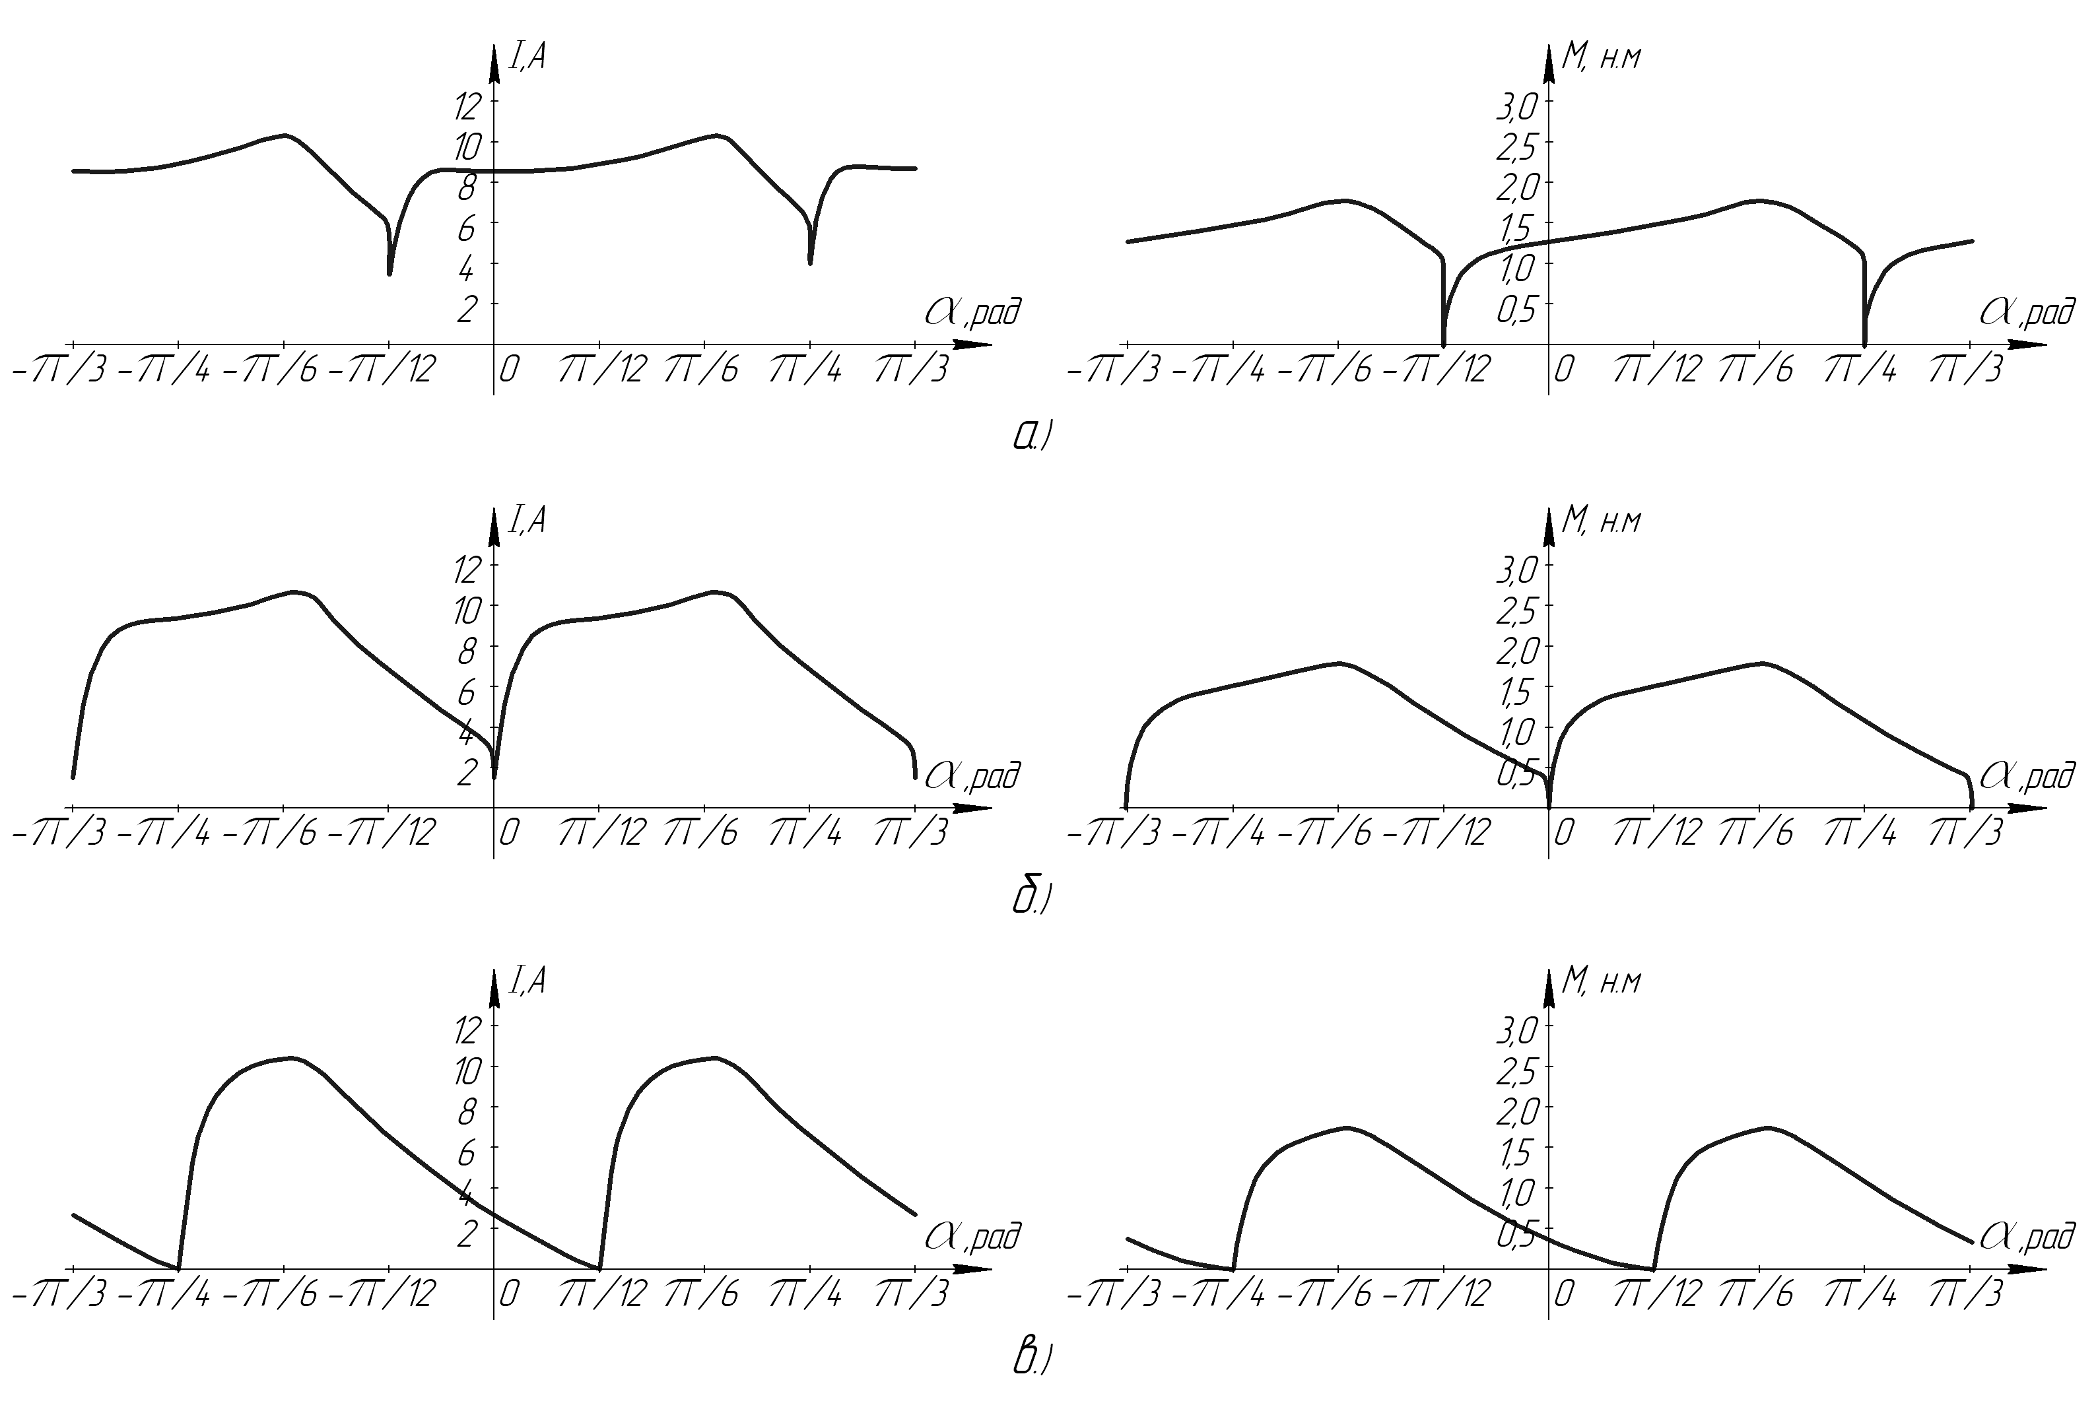
Рис. 2. Ток питания в квазиустановившемся режиме при различных углах управления ВД: а) β₀ = -π/12; б) β₀ = 0; в) β₀ = +π/12

Так как выходными электромеханическими характеристиками двигателя в частности является момент на валу, для исследуемой в математической модели электрической машины были проведены расчеты и получены зависимости мгновенного электромагнитного момента (М) во времени при различных углах управления двигателем. Зависимости электромагнитного момента от угла поворота ротора представлены на рис. 2.
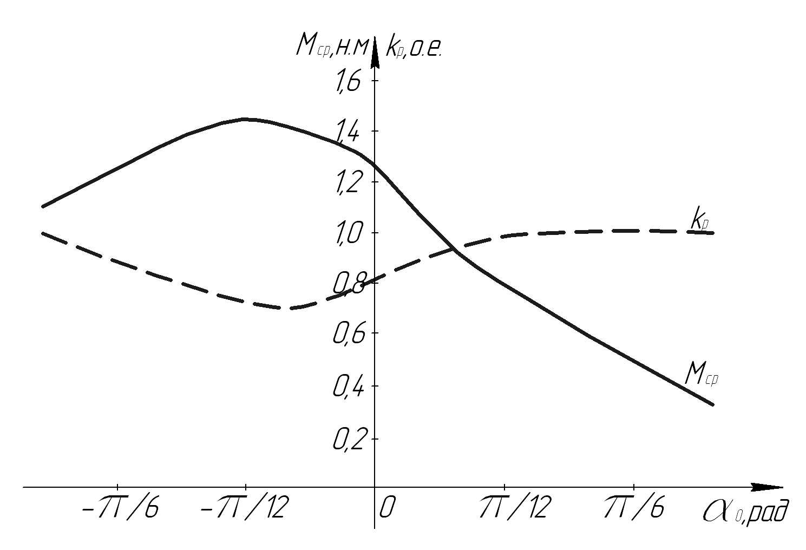
Как можно увидеть из приведенных зависимостей, угол управления существенно влияет на выходные характеристики двигателя, такие как средний электромагнитный момент и коэффициент пульсации электромагнитного момента.
Так, при изменении угла управления с 0 до –π/12 средний за период электромагнитный момент на валу двигателя увеличивается на 11%. При увеличении угла управления с 0 до +π/12 электромагнитный момент уменьшается на 47% (рис. 3).
Рис. 3. Средний электромагнитный момент (М_{ср}) и коэффициент пульсации (k_{p}) в зависимости от угла управления ВД (α₀)
Применение вентильного коммутатора в совокупности с использованием высокоэрцитивных постоянных магнитов в системе возбуждения открывает широкие возможности регулирования выходных параметров электрической машины при питании от источника постоянного тока.
Из приведенных выше зависимостей можно сделать выводы, что угол коммутации оказывает существенное влияние на выходные параметры машины. Следовательно, при решении задач проектирования ВД требуется, кроме всего прочего, исходя из условий использования машины учитывать необходимость регулирования угла управления. Это, в свою очередь, заставляет учитывать указанное обстоятельство в применяемых для расчета ВД методиках проектирования традиционных электрических машин.

БИБЛИОГРАФИЧЕСКИЙ СПИСОК

- Высоцкий В.Е., Верещагин В.Е. Бесконтактные двигатели-генераторы с позиционно-зависимым управлением для комбинированных силовых установок автотранспортных средств // Автоматизированный электропривод. Сб. тр. межд. науч.-техн. конф. – Магнитогорск, сентябрь 2004. – М.: МЭИ. Т. 1. – С. 74-76.
- Высоцкий В.Е., Тулупов П.В. Математические модели динамики вентильных двигателей постоянного тока // Электромеханика и управляющие электромеханические системы. Вестник УГТУ – УПИ, 2000. – С. 110-116.
- Овчинников И.Е, Лебедев Н.И. Бесконтактные двигатели постоянного тока. – Л.: Наука, 1979. – 270 с.
- Зиннер Л.Я., Скороспешкин А.И. Вентильные двигатели постоянного и переменного тока. – М.: Энергоиздат, 1981. – 136 с.
Статья поступила в редакцию 21 мая 2009 г.

UDC 621.313.001.57

ELECTROMECHANICAL PROCESSES IN VENTIL ENGINE
WITH CONSTANT MAGNETS

V.E. Vysotsky, A.P. Sinicin, S.A. Tarashev
Samara State Technical University
244, Molodogvardeyskaya st., Samara, 443100

The approach to the analysis and ordering of parametrical properties of valve electric engines of a direct current in an impellent mode is given. With reference to valve engines imitating modeling of electromagnetic processes taking into account an inconstancy of parameters of the engine, and also taking into account switching processes is realizing. The conclusion about influence of the inconstancy of parameters of the engine for the output characteristics of the valve engines is making.

Key words: ventil electric engines, mathematic modeling, switching processes.
УДК 62-83:622(075)

Аппроксимация тока нагрузки электропривода
установки штангового скважинного насоса

Р.Г. Горшков¹, Е.А. Кротков¹, О.Б. Сигова²
¹Самарский государственный технический университет
443100, Самара, ул. Молодогвардейская, 244
² Сызранский филиал Самарского государственного технического университета
446028, Сызрань, пр. Королева, 5/36

Данная статья определяет основные возмущения, действующие на электропривод установки штангового скважинного насоса (станка-качалки). Рассчитаны основные характеристики случайного процесса изменения тока нагрузки, которые в дальнейшем могут быть использованы при синтезе системы управления электроприводом.

Ключевые слова: составляющие тока нагрузки электропривода, возмущающие воздействия, вероятностные характеристики.

Введение
Электропривод (ЭП) штангового скважинного насоса является одним из важнейших компонентов установки, предназначенной для подъема пластовой жидкости из скважин [1], и является многомерным, нелинейным объектом управления (ОУ), со многими внутренними обратными связями, сложными взаимосвязями между входными и выходными параметрами. ЭП при стационарных режимах работы подвержен случайным изменениям возмущающих воздействий (момента, мощности нагрузки, колебания напряжения питающей сети). В качестве объекта управления рассматривается ЭП переменного тока станка-качалки ПНШ 60-2,1-25 на основе асинхронного ЭД 5А160М8 номинальной мощностью $Р_{н}=\text{11}\text{кВт}$ [1].

1. Случайные возмущающие воздействия электропривода станка-качалки
Процесс эксплуатации скважин происходит в условиях многочисленных детерминированных и случайных возмущающих воздействий. Случайные возмущения проявляются в виде изменения тока, момента нагрузки ЭП. Нагрузка ЭД при ходе плунжера вверх и вниз резко отличается [1], ухудшая показатели качества. За один цикл работы насоса, составляющий 6 с, график тока нагрузки $I_{н}$ имеет два максимума и два минимума (рис. 1).
Максимумы относятся к средним положениям балансира, а минимумы – к крайним. По пиковым значениям тока статора двигателя при ходе плунжера вверх $I_{в}$ и $I_{н}$ можно судить о моментах. У применяемых для привода станков-качалок асинхронных ЭД при достаточно большой загрузке ток статора и момент можно принимать пропорциональными друг другу.
График тока нагрузки двигателя станка-качалки носит случайный характер, что обуславливается влиянием внешних возмущений. Записав реализацию случайного процесса изменения тока, показанного на рис. 1, на интервале времени (0…12 с), нельзя точно предсказать значения тока при $t>\text{12}c$. Эти значения являются случайными величинами, и можно указать только их вероятностные характеристики.

Р и с. 1. График тока нагрузки ЭД станка-качалки за два рабочих цикла

В графике тока нагрузки ЭП выделим следующие составляющие (рис. 2):
- детерминированные составляющие: гармоническую и постоянную;
- случайную составляющую.
Гармоническая составляющая тока нагрузки определяется методом наименьших квадратов. Постоянная составляющая находится как среднее значение тока, полученного после вычитания гармонической составляющей из реализации тока нагрузки. Такое определение постоянной составляющей позволяет получить центрированную случайную составляющую, которая является разницей между текущими значениями тока и детерминированными составляющими.

Р и с. 2. Составляющие тока нагрузки

Определим детерминированные составляющие.
Гармоническая составляющая представлена уравнением вида
$I_{г}\left(t\right)=A⋅\text{sin}\left[2\left(ωt+ϕ\right)\right]$, (1)
где $А$ – амплитуда колебаний, определяемая по формуле
$А=\frac{1}{k⋅N}⋅\sum_{j=1}^{N}{\sum_{i=1}^{k}{\frac{I_{\text{ijнаиб}\text{.}}−I_{\text{ijнаим}\text{.}}}{2}}}$, (2)
где $k$ – количество наибольших (наименьших) значений функции за 1 колебание;
$N$ – количество циклов в реализации тока нагрузки ЭП,
$А=\frac{1}{k⋅N}⋅\sum_{j=1}^{N}{\sum_{i=1}^{k}{\frac{I_{\text{ijнаиб}\text{.}}−I_{\text{ijнаим}\text{.}}}{2}}}=\frac{1}{2⋅2}⋅\sum_{j=1}^{2}{\sum_{i=1}^{2}{\frac{I_{\text{ijнаиб}\text{.}}−I_{\text{ijнаим}\text{.}}}{2}}}=$ (3)
$=\frac{1}{2⋅2}⋅\left[\frac{\text{19},\text{70}−2,\text{04}}{2}+\frac{\text{27},\text{06}−2,\text{00}}{2}+\frac{\text{22},\text{50}−2,\text{04}}{2}+\frac{\text{28},\text{30}−1,\text{90}}{2}\right]=\text{11},\text{1975}А$,
$ω=\frac{2π}{t}=1,\text{0472}с^{−1}$ – угловая частота, $t$ – время, с, $ϕ=−1,\text{162}\text{рад}$ – фазовый сдвиг, определяемый в зависимости от выбранного начала координат в реализации тока нагрузки ЭП.
Тогда гармоническая составляющая имеет вид
$I_{г}\left(t\right)=\text{11},\text{1975}⋅\text{sin}\left[2⋅\left(1,\text{0472}t−1,\text{162}\right)\right]$. (4)
Постоянная составляющая определяется согласно выражению
$I_{\text{пост}}\left(t\right)=\left\langle I_{н}\left(t\right)−I_{г}\left(t\right)\right\rangle =\frac{1}{n}\sum_{i=1}^{n}{\left(I_{\text{нi}}\left(t\right)−I_{\text{гi}}\left(t\right)\right)}=\text{13},\text{68}А$. (5)
2. Характеристики случайной составляющей тока нагрузки ЭП
Определим вероятностные характеристики случайной составляющей тока нагрузки ЭП, значения которой определены по выражению
$I_{\text{сл}\text{.}i}\left(t\right)=I_{\text{нi}}\left(t\right)−I_{\text{гi}}\left(t\right)−I_{\text{постi}}\left(t\right)$. (6)
Так как случайная составляющая является центрированным процессом, то ее среднее значение
$\left\langle I_{\text{сл}\text{.}}\left(t\right)\right\rangle =I_{\text{ср}\text{.}\text{сл}\text{.}}=\frac{1}{n}\sum_{i=1}^{n}{I_{\text{сл}\text{.}i}\left(t\right)}=\frac{1}{\text{49}}\sum_{i=1}^{\text{49}}{I_{\text{сл}\text{.}i}\left(t\right)}=0А$, (7)
средний квадрат равен дисперсии
$I_{\text{сл}\text{.}}^{2}\text{>=}\frac{1}{n}\sum_{i=1}^{n}{I_{\text{сл}\text{.}i}^{2}\left(t\right)}=D_{\text{Iсл}\text{.}}=\frac{1}{n}\sum_{i=1}^{n}{{\left(I_{\text{сл}\text{.}i}\left(t\right)−I_{\text{ср}\text{.}\text{сл}}\left(t\right)\right)}^{2}}=\frac{1}{\text{49}}\sum_{i=1}^{\text{49}}{I_{\text{сл}\text{.}i}^{2}\left(t\right)}=\text{25,9193}А^{2}$, (8)
а среднеквадратичное отклонение
$σ=\sqrt{D_{I_{\text{сл}\text{.}}}}=\sqrt{\text{25,9193}}=\text{5,0911}А$. (9)
Важной характеристикой случайного процесса $I_{\text{сл}\text{.}}(t)$ является закон распределения его значений в момент времени $t_{i}$. Для нахождения закона распределения построим гистограмму (рис. 3) наблюдаемого статического ряда [2], определив:
диапазон изменения статистического ряда
$х_{\text{max}}−x_{\text{min}}=\text{8,46}−\left(−\text{11,29}\right)=\text{19},\text{75}А$, (10)
ширину дифференциального коридора
$Δх=\frac{х_{\text{max}}−x_{\text{min}}}{М}=\frac{\text{19},\text{75}}{\text{10}}=1,\text{975}А$, (11)
где $М=\text{10}$ – количество дифференциальных коридоров,
частоту попадания $ς$ анализируемой случайной величины в $j$-тый коридор (табл. 1).
Таблица 1
Сгруппированный по дифференциальным коридорам статистический ряд
Номер коридора | 1 | 2 | 3 | 4 | 5 | 6 | 7 | 8 | 9 | 10
Кол-во значений | 3 | 3 | 1 | 4 | 5 | 10 | 6 | 8 | 5 | 4

По виду гистограммы (рис. 3) можно сделать предположение, что случайная составляющая тока нагрузки распределена по нормальному закону. Но так как количество данных ограничено, необходимо вычислить статистические числовые характеристики и сравнить их с теоретическими. К числовым характеристикам относятся [2]: начальные и центральные моменты $k$-того порядка, коэффициенты вариации и формы, пикфактор. К начальным моментам относятся:
– математическое ожидание
$α_{1}=М\left[I_{\text{сл}\text{.}}(t)\right]=0А$, (12)
– мощность случайной величины
$α_{2}=М\left[I_{{\text{сл}\text{.}}^{2}}(t)\right]=\text{25,9193}А^{2}$. (13)

Р и с. 3. Гистограмма наблюдаемого статистического ряда

К центральным моментам относятся:
– дисперсия центрированного процесса
$μ_{2}=σ_{I_{\text{сл}\text{.}}(t)}^{2}=\text{25,9193}А^{2}$; (14)
– момент 3-го порядка, характеризующий симметричность закона распределения,
$μ_{3}=М\left[I_{{\text{сл}\text{.}}^{3}}(t)\right]=−\text{71,9723}А^{3}$; (15)
– коэффициент асимметрии
$K_{а}=\frac{μ_{3}}{σ_{I_{\text{сл}\text{.}}(t)}^{3}}=\frac{−\text{71,9723}}{{\text{5,0911}}^{3}}=−\text{0,54542}$; (16)
– момент 4-го порядка, характеризующий островершинность закона распределения,
$μ_{4}=М\left[I_{{\text{сл}\text{.}}^{4}}(t)\right]=\text{1,6608}А^{4}$, (17)
для нормального закона
$μ_{4}=3⋅σ_{I_{\text{сл}\text{.}}(t)}^{4}=\text{2015,4}А^{4}$; (18)
– коэффициент эксцесса
$K_{ε}=\frac{μ_{4}}{σ_{I_{\text{сл}\text{.}}(t)}^{4}}−3=\frac{\text{1846,4}}{{\text{5,0911}}^{4}}−3=−\text{0,25161}$. (19)
Пикфактор применяется для оценки динамического диапазона
$η=\frac{\left|I_{\text{сл}\text{.}\text{max}}(t)\right|}{σ_{I_{\text{сл}\text{.}}(t)}}=\frac{8,\text{46}}{5,\text{0911}}=\text{1,6608}$. (20)
Анализ числовых характеристик случайной составляющей тока нагрузки и сравнение их с теоретическими характеристиками подтверждают, что значения случайной составляющей распределены по нормальному закону.
Плотность распределения вероятностей описывается выражением
$f_{I_{\text{сл}\text{.}(t)}}=\frac{1}{\sqrt{2π}σ}e^{−\frac{{\left(I_{\text{cл}\text{.}}(t)−α_{1}\right)}^{2}}{2σ^{2}}}=\frac{1}{\sqrt{2π}⋅\text{5,0911}}e^{−\frac{I_{{\text{cл}\text{.}}^{2}}(t)}{2⋅{\text{5,0911}}^{2}}}=0,\text{0784}e^{−0,\text{0193}I_{{\text{cл}\text{.}}^{2}}(t)}$, (21)
а функция распределения вероятностей (рис. 4) имеет вид
$F_{I_{\text{сл}\text{.}(t)}}=\frac{1}{\sqrt{2π}σ}\int_{−∞}^{I_{\text{cл}\text{.}}(t)}{e^{−\frac{{\left(t−α_{1}\right)}^{2}}{2σ^{2}}}}\text{dt}=\frac{1}{\sqrt{2π}⋅5,\text{0911}}\int_{−∞}^{I_{\text{cл}\text{.}}(t)}{e^{−\frac{t^{2}}{2⋅5,{\text{0911}}^{2}}}}\text{dt}=0,\text{0784}\int_{−∞}^{I_{\text{cл}\text{.}}(t)}{e^{−0,\text{0193}t^{2}}}\text{dt}$.
Р и с. 4. График функции распределения вероятностей

Действительно, подавляющее большинство случайных процессов подчиняется нормальному закону распределения. Нормальное распределение хорошо моделирует широкий круг явлений, для которых известно, что на них влияют несколько независимых случайных факторов.

3. Определение корреляционной функции и спектральной плотности
Важнейшей характеристикой случайной составляющей тока нагрузки является корреляционная функция, которая показывает связь между собой значений $I_{\text{сл}\text{.}}(t)$, разделенных интервалом времени $τ$ (рис. 5):
$k_{I_{\text{сл}\text{.}}}\left(τ\right)=\underset{T→∞}{\text{lim}}\frac{1}{T}\int_{0}^{τ}{I_{\text{сл}\text{.}}(t)I_{\text{сл}\text{.}}(t+τ)\text{dt}}=D_{I_{\text{сл}\text{.}}}k_{I_{\text{сл}\text{.}}}^{н}\left(τ\right)$, (22)
где $k_{I_{\text{сл}\text{.}}}^{н}\left(τ\right)$ – нормированная корреляционная функция.
Экспериментально рассчитанная корреляционная функция аппроксимирована выражением (рис. 5)
$k_{I_{\text{сл}\text{.}}}^{н}\left(τ\right)=e^{−\text{ατ}}\text{cos}\text{βτ}=e^{−0,\text{084}τ}\text{cos}1,\text{004}τ$. (23)

Р и с. 5. График корреляционной функции

Р и с. 6. Спектральная плотность
Используя преобразование Фурье от корреляционной функции (23), найдем спектральную плотность (рис. 6), которая является частотной характеристикой случайного процесса:
$S_{I_{\text{сл}\text{.}}}\left(ω\right)=\frac{2α}{π}⋅\frac{α^{2}+β^{2}+ω^{2}}{{\left(α^{2}+β^{2}+ω^{2}\right)}^{2}−4β^{2}ω^{2}}=\frac{2⋅0,\text{084}}{3,\text{14}}⋅\frac{0,{\text{084}}^{2}+1,{\text{004}}^{2}+ω^{2}}{{\left(0,{\text{084}}^{2}+1,{\text{004}}^{2}+ω^{2}\right)}^{2}−4⋅1,{\text{004}}^{2}ω^{2}}=$ $=0,\text{053}⋅\frac{\text{1,015072}+ω^{2}}{{\left(\text{1,015072}+ω^{2}\right)}^{2}−\text{4,032064}ω^{2}}$. (24)
Наличие пика в графике спектральной плотности $S_{I_{\text{сл}\text{.}}}\left(ω\right)$ (рис. 6) при частоте $ω=ω_{0}=β=1,\text{004}с^{−1}$ свидетельствует о том, что случайная составляющая тока нагрузки является гармоническим колебанием на этой частоте.

Заключение
Полученные характеристики случайного процесса изменения тока (момента) нагрузки могут быть в дальнейшем использованы при синтезе оптимальной системы управления электроприводом станка-качалки, что позволит стабилизировать выходные параметры насоса-качалки, снизить расход электроэнергии в системе электроснабжения и увеличить ресурс работы установки в целом.

Библиографический список

- Горшков Р.Г., Кротков Е.А., Сигова О.Б. Расчет и моделирование динамических характеристик электропривода штангового скважинного насоса / Вестник СамГТУ. Сер. Технические науки, - 2009. №2(24). С. 144-152.
- Прохоров А.С. Аппроксимативный анализ случайных процессов: Самарский гос. аэрокосмический ун-т, 2001. – 329 с.: ил.
Статья поступила в редакцию23 января 2010 г.

UDС 62-83: 622

APPROXIMATION load current of ELECTRICal DRIVE
of the well pump object

R. Gorshkov¹, Y. Krotkov¹, O. Sigova²
¹Samara State Technical University
244, Molodogvardeyskaya st., Samara, 443100
²Department of Electro mechanics and Industrial Automatic of a branch
of Samara State Technical University in Syzran

Given article defines the basic forces that have an influence on the electrical drive of well pump object. The characteristics of random process of the load current changing that can be used further at synthesis of the electrical drive control system are calculated.

Key words: components of loading current of electrical drive, influence forces, probability characteristics.
УДК 621.31

КОМБИНИРОВАННАЯ ЭНЕРГЕТИЧЕСКАЯ УСТАНОВКА
С АСИНХРОННОЙ МАШИНОЙ

П.Ю. Грачев, Е.В. Ежова
Самарский государственный технический университет
443100, Самара, ул. Молодогвардейская, 244

Представлен вариант выполнения комбинированной энергетической установки с асинхронной машиной. Подобные установки можно использовать на средствах транспорта и для работы других автономных объектов.

Ключевые слова: комбинированная энергетическая установка, асинхронная машина, преобразователь энергии, двигатель внутреннего сгорания.

Появление комбинированных энергетических установок (КЭУ) [1] связано с потребностью снизить наносимый окружающей среде ущерб от выхлопов традиционных автомобилей. Автомобили с КЭУ являются промежуточным звеном при переходе от автомобилей с двигателями внутреннего сгорания (ДВС) к электромобилям. До тех пор, пока не будет найден надежный, энергоемкий, с небольшими габаритами и низкой стоимостью накопитель энергии, альтернативой традиционным автомобилям будут автомобили с КЭУ.
Известны электрические системы со стартер-генераторами на базе электрических машин переменного тока [2, 3]. Известна также электрическая система с асинхронным стартер-генератором и вентильным преобразователем в цепи статора асинхронной машины, соединенной с валом приводного двигателя [4]. Она содержит накопитель электрической энергии (например аккумуляторную батарею) в цепи постоянного тока, соединенный непосредственно с выводами той же полярности вентильного преобразователя. Управляющие выводы полупроводниковых элементов первого вентильного преобразователя соединены с выходами блока выходных каскадов устройства управления. Его входы подключены к выходам трехфазного генератора импульсов. Вход генератора импульсов соединен с выходом основной частоты блока автоматического управления вентильным преобразователем. Этот блок содержит микропроцессорное устройство для регулирования частоты и амплитуды напряжения статора асинхронной машины в стартерном и генераторном режимах. Потребители постоянного тока системы соединены с шинами накопителя электрической энергии (например аккумуляторной батареи).
Рассмотренная система позволяет осуществить эффективный управляемый запуск приводного двигателя от аккумуляторной батареи и вырабатывать электроэнергию для потребителей постоянного тока в генераторном режиме. Недостатками этой системы являются невозможность ее применения в условиях появления потребителей постоянного тока двух уровней напряжения и невысокий КПД в генераторном режиме.
Авторами предлагается энергетическая установка с автомобильным асинхронным стартер-генератором, на которую получен патент РФ [5].
На рис. 1 показана функциональная схема предложенной комбинированной энергетической установки.
Электрическая система с автомобильным асинхронным стартер-генератором работает следующим образом.
При повороте ключа в замке зажигания автомобиля производится запуск ДВС. При этом на шинах напряжение номинальное, сигнал на выходе порогового элемента ПЭ отсутствует и управляемый ключ S замкнут. Блок автоматического управления БАУ производит регулируемый частотный запуск асинхронной машины АМ от ЕНЭ. Частота импульсов на выходе БАУ увеличивается по мере возрастания частоты вращения ДВС (например, как в [3]). Т.о., управляемый ключ S при запуске замкнут и вентильный преобразователь ВП2 не работает.

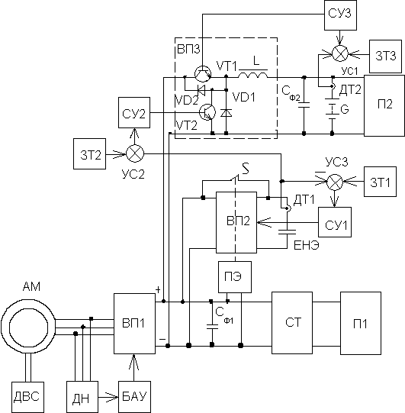
Рис. 1. функциональная схема КЭУ:
ДВС – двигатель внутреннего сгорания; ВП – вентильный преобразователь; ДН – датчик напряжений; БАУ – блок автоматического управления; СТ – стабилизатор; П – потребитель; ПЭ – пороговый элемент; СУ – система управления; ЗТ – задатчик тока

После разгона двигателя внутреннего сгорания он вступает в работу и начинает вращать вал асинхронной машины с частотой вращения больше синхронной, задаваемой ВП1. Установка переходит в генераторный режим работы. При этом на низких частотах вращения ДВС блок автоматического управления стабилизирует напряжение на шинах ВП1. После разгона двигателя внутреннего сгорания до частот вращения значительно выше номинальной БАУ производит регулирование основной частоты на выходе так, чтобы при увеличении частоты вращения вала асинхронной машины амплитуда напряжения на статоре этой машины увеличивалась (например, как в [2]). При этом увеличивается напряжение на выводах ВП1, срабатывает пороговый элемент ПЭ (он может быть выполнен в виде катушки реле, а ключ S – в виде нормально замкнутого контакта этого реле) и управляемый ключ S размыкается. Начинает работать преобразователь постоянного напряжения ВП2.
Работает преобразователь ВП2 следующим образом. При увеличении напряжения на выводах ВП1 увеличивается ток заряда ЕНЭ, увеличивается сигнал с датчика тока ДТ1, который уменьшает сигнал на выходе устройства сравнения УС3, и система управления СУ1 уменьшает зарядный ток ЕНЭ, как в [4]. Таким образом, ограничивается зарядный ток ЕНЭ. Конденсатор С_{ф1} необходим для замыкания реактивных токов через мостовую схему первого вентильного преобразователя ВП1 при работе преобразователя постоянного напряжения ВП2.
Аналогично происходит регулирование тока заряда аккумуляторной батареи G с помощью понижающего преобразователя постоянного напряжения с транзистором VT1 и диодом VD1 третьего вентильного преобразователя ВП3 и системы регулирования с датчиком тока ДТ2, задатчиком тока ЗТ3 и системы управления СУ3. Такое регулирование происходит и при номинальном напряжении на шинах ВП1.
При повышенных напряжениях на шинах ВП1 стабилизатор СТ поддерживает требуемый уровень напряжения на потребителях постоянного тока П1.
Если степень заряженности ЕНЭ недостаточна для осуществления запуска ДВС, перед началом запуска его подзаряжают от аккумуляторной батареи G через повышающий преобразователь постоянного напряжения с транзистором VT2 и диодом VD2 третьего вентильного преобразователя ВП3. Ток заряда ЕНЭ изменяют с помощью системы регулирования с датчиком тока ДТ1, задатчиком тока ЗТ2 и системы управления СУ2. Регулирование производится изменением длительности проводящего состояния VT2 с помощью СУ2. При этом индуктивный элемент L запасает электрическую энергию для передачи ее на шины ВП1 повышенного напряжения. Емкостной фильтр С_{ф2} служит для уменьшения пульсаций на шинах потребителей постоянного тока П2.
Таким образом, предложенная энергетическая установка с асинхронным стартер-генератором позволяет производить эффективный регулируемый частотный пуск асинхронной машины при запуске ДВС от ЕНЭ, а также обеспечивает регулируемый заряд накопителей электрической энергии и электроснабжение потребителей постоянного тока двух уровней напряжения в генераторном режиме в широком диапазоне изменения частот вращения ДВС.
Результаты исследований процессов в предложенной КЭУ представлены на рис. 2, а, б. Здесь показаны расчетные осциллограммы процессов запуска ДВС от асинхронной машины КЭУ, переход АМ из режима стартера в режим генератора, а также работа в генераторном режиме. На рисунке используются следующие обозначения:
n – частота вращения вала асинхронной машины;
M – электромагнитный момент асинхронной машины;
M_{кв} – тормозной момент коленчатого вала ДВС;
f₂ – частота тока ротора;
u_{d} – напряжение на входе вентильного преобразователя частоты КЭУ;
i_{d} – разрядный ток ЕНЭ.
Применение в автомобиле предложенной КЭУ можно рассматривать как один из способов повышения надежности автотранспортных средств [7]. В отличие от системы генерирования и запуска ДВС обычного автомобиля, КЭУ не содержит редуктора и ременной передачи, имеющих невысокую надежность. Исключается и самое ненадежное звено системы запуска ДВС – зубчатая передача между маховиком ДВС (роль которого в КЭУ выполняет ротор ЭМ) и валом редуктора. Электрическая машина имеет возможность работать параллельно с бензиновым двигателем без каких-либо дополнительных механизмов. То есть в конструкции отсутствуют шестерни, не нужны для них смазочные материалы, нет механического шума в работе. Это является и следствием отсутствия в конструкции подшипниковых узлов.

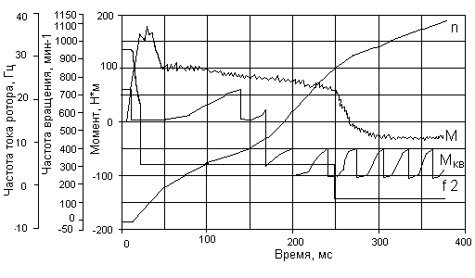

Рис. 2. Расчетные осциллограммы

Кроме того, что применение КЭУ повышает надежность работы транспортного средства, также снижаются вредные выбросы в атмосферу, т.к. основная доля выбросов приходится именно на период трогания автомобиля после запуска ДВС, когда ДВС работает при низких частотах вращения. В автомобиле с предложенной КЭУ запуск осуществляется стартер-генератором, который разгоняет ДВС до номинальной частоты вращения.
Необходимо отметить, что КЭУ позволяет получить качественно новый автомобиль, в котором осуществляется рекуперация энергии при торможении, что приводит к существенному снижению потребления топлива.

БИБЛИОГРАФИЧЕСКИЙ СПИСОК

- Гзовский М.И. Токовая терапия // За рулем. – 2009. – № 11. – С. 90-102.
- А.с. 1669075 СССР, МКИ Н 02 Р 9/44. Источник электроэнергии / Грачев П.Ю., Волгин В.Н. и др. – Опубл. 23.09.91, бюл. №29. – 3 с.
- Патент 4883973 США, кл. 290/31; 290/22/ (United States Patent Number 4883973. Automotive electrical system having a starter/generator induction machine. / General Motors Corporation, Detroit, Mich / Filed: Aug. 1, 1988 / Date of Patent: Nov. 28, 1989).
- Патент 2173020 Российской Федерации, МКИ Н 02 Р 9/44, F 02 N 11/04. Электрическая система с асинхронным стартер-генератором / В.М. Анисимов, П.Ю. Грачев, А.И. Скороспешкин, В.Н Кудояров (Самарский государственный технический университет). – Опубл. 27. 08. 2001, Бюл. №24. – 4 с.
- Патент 2282301 Российской Федерации, МПК Н 02 Р 9/48, Н 02 Р 9/04, B 60 L 11/02, B 60 L 11/125, F 02 N 11/04. Энергетическая установка с асинхронным стартер-генератором / П.Ю. Грачев, Е.В. Ежова. – Опубл. 20. 08. 2006, Бюл. №23. – 6 с.
- Грачев П.Ю., Ежова Е.В. Электропривод переменного тока для гибридного автомобиля с многополюсной асинхронной машиной // Тр. Междунар. 13-й науч.-техн. конф. – Екатеринбург, 2005. – С. 271-274.
- Грачев П.Ю., Ежова Е.В. Комбинированная силовая установка как один из способов повышения надежности работы автотранспортных средств // Актуальные проблемы надежности технологических, энергетических и транспортных машин: Сб. тр. междунар. науч.-техн. конф. – М.: Машиностроение, 2003. – Т.2, ч.2. – С. 402-405.

Статья поступила в редакцию 1 декабря 2009 г.

UDC 621.31

THE COMBINED ELECTRIC POWER INSTALLATION
WITH THE ASYNCHRONOUS MACHINE

P. Grachov, E. Ezhova
Samara State Technical University
244, Molodogvardeyskaya st., Samara, 443100

The variant of performance of the combined power installation with asynchronous machine is presented. The Similar installations can be used on automobiles and for work of other independent objects.

Key words: the combined electric power installation, the asynchronous machine, power converter, engine.

УДК 621.365

СИНТЕЗ СИСТЕМЫ АВТОМАТИЧЕСКОГО РЕГУЛИРОВАНИЯ
С РАСПРЕДЕЛЕННЫМ КОНТРОЛЕМ ТЕМПЕРАТУРЫ
ПО СЕЧЕНИЮ ПОТОКА ЖИДКОСТИ

В.А. Данилушкин, П.И. Рубан  
Самарский государственный технический университет
443100, Самара, ул. Молодогвардейская, 244

В статье рассматривается система стабилизации температуры жидкости в индукционных нагревателях непрерывного действия с учетом неравномерного распределения скорости жидкости по сечению потока.

Ключевые слова: автоматическое регулирование; температура; нагреватель; термопара; передаточная функция; жидкость; теплообменник.

При нагреве нефти и нефтепродуктов перед транспортировкой по трубопроводам необходимо поддерживать на заданном уровне температуру потока жидкости. Для получения стабильной температуры на выходе из нагревателя необходим ее постоянный контроль и эффективная по быстродействию коррекция теплового режима нагревателя. В зависимости от конкретных технологических характеристик жидкости и требований к точности стабилизации температуры закон регулирования может быть сформирован на основании информации о температуре стенки трубы, либо по информации о средней температуре потока жидкости на выходе из теплообменника, либо по теплосодержанию жидкости на выходе из нагревателя. Однако реализация системы автоматического управления с обратной связью по температуре стенки трубы обеспечивает требуемую точность стабилизации температуры потока лишь в случае турбулентного течения жидкости. При ламинарном течении, которое имеет место при нагреве вязких жидкостей, система с обратной связью по температуре трубы не обеспечивает требуемой точности.
Повысить точность системы автоматического регулирования позволит введение в цепь обратной связи сигнала, пропорционального контролируемому параметру, т.е. средней температуре потока жидкости на выходе из нагревателя.
Контроль температурного распределения в идеальном варианте предполагает использование датчиков температуры, распределенных по всему сечению. Однако на практике такой контроль осуществить не представляется возможным. В реальной ситуации сигнал, пропорциональный средней по сечению потока жидкости температуре на выходе из нагревателя, формируется с помощью термопар, установленных на выходе из нагревателя в дискретных точках по сечению потока. Как показывают эксперименты, для оценки средней температуры с достаточной для практики точностью достаточно иметь четыре установленных на различном расстоянии от стенки трубы датчика температуры жидкости.
Для определения передаточных функций объекта используется переходная функция, полученная расчетным путем с помощью численной модели.
Исследование динамических свойств проводится относительно температуры жидкости в некоторых фиксированных точках поперечного сечения потока для нагревателя с двухсторонним нагревом [1]. Нагреваемая жидкость протекает в межтрубном пространстве. Точки контроля расположены на внутренней поверхности внешней трубы и в потоке жидкости на расстоянии 2 мм, 10 мм от поверхности трубы и в центре потока (рис. 1).
При аппроксимации кривой температурного распределения численными методами ставится задача нахождения минимума следующей функции:
${ΔT}_{i}\left(r\right)=\left|T_{i}\left(r\right)−h_{i}\left(r\right)\right|→\text{min}$, (1)

Рис. 1. Схема расположения точек контроля температуры
где $h\left(r\right)$ – аппроксимируемая кривая, представленная в виде таблицы значений функции в точках контроля, $i−$ число экспериментально снятых точек кривой. В качестве входных параметров аппроксимирующей функции выступают радиальная координата и температура в контрольных точках. Средняя по сечению температура потока жидкости определяется по формуле

$T_{\text{ср}}=\frac{1}{S}\int_{R_{1}}^{R_{2}}{2πT\left(r\right)\text{rdr}=\frac{2}{R_{2}^{2}−R_{1}^{2}}}\int_{R_{1}}^{R_{2}}{T\left(r\right)\text{rdr}}$. (2)
На рис. 2 приведены расчетные значения температуры в различных точках сечения потока на различном расстоянии от входа.
Распределение температуры по радиусу предлагается аппроксимировать кусочно-линейной функцией, состоящей из отрезков прямых с концами в точках измерения температуры:
$T(r)=\begin{aligned}\left\{a_{1}r+b_{1}, \text{npu} R_{\text{11}}≤r<R_{\text{12}} | \right.\left\{a_{2}r+b_{2}, \text{npu} R_{\text{12}}≤r<R_{\text{13}} | \right.\left\{⋯ | \right.\left\{a_{i}r+b_{i}, \text{npu} R_{1i}≤r<R_{1(i+1)} | \right.\left\{⋯ | \right.\end{aligned}$ (3)
где $N−$количество точек измерения температуры по радиусу потока. Коэффициенты $a_{i}$ и $b_{i}$ определяются из выражений
$a_{i}=\frac{T\left(R_{1(i+1)}\right)−T\left(R_{1i}\right)}{R_{1(i+1)}−R_{1i}}$; $b_{i}=T\left(R_{1i}\right)−a_{i}R_{1i}$. (4)
Подставив выражение (3) для функции распределения температуры в формулу вычисления средней температуры (2), после выполнения интегрирования получаем:
$\begin{aligned}T_{\text{cp}}(r)=\frac{2}{R_{{1N}^{2}}−R_{{\text{11}}^{2}}}⋅\sum_{i=1}^{N−1}{\int_{R_{1i}}^{R_{1(i+1)}}{\left(a_{i}r+b_{i}\right)r \text{dr}}}= \\ =\frac{2}{R_{{1N}^{2}}−R_{{\text{11}}^{2}}}⋅\sum_{i=1}^{N−1}{\left[a_{i}⋅\frac{R_{{1(i+1)}^{3}}−R_{{1i}^{3}}}{3}+b_{i}⋅\frac{R_{{1(i+1)}^{2}}−R_{{1i}^{2}}}{2}\right]}\end{aligned}$ (5)
С учетом выражений (4) для коэффициентов $a_{i}$ и $b_{i}$ получаем:
$\begin{aligned}T_{\text{cp}}(r)=\frac{2}{R_{{1N}^{2}}−R_{{\text{11}}^{2}}}⋅\sum_{i=1}^{N−1}{[\left(T\left(R_{1(i+1)}\right)−T\left(R_{1i}\right)\right)⋅\frac{R_{{1(i+1)}^{2}}+R_{1(i+1)}R_{1i}+R_{{1i}^{2}}}{3}+} \\ +T\left(R_{1i}\right)⋅\frac{R_{{1(i+1)}^{2}}−R_{{1i}^{2}}}{2}−\left(T\left(R_{1(i+1)}\right)−T\left(R_{1i}\right)\right)⋅\frac{R_{1(i+1)}+R_{1i}}{2}R_{1i}]\end{aligned}$ (6)
Подставляя в выражение (6) координаты точек измерения температуры и значения температуры в каждой точке, находим среднюю температуру в выходном сечении потока. На рис. 3 представлена структурная схема системы автоматического регулирования температуры потока жидкости в нагревателе непрерывного действия.
Здесь $W_{и}(p)=\frac{K_{и}}{T_{и}p+1}$– передаточная функция звена «напряжение на индукторе – удельная мощность нагрева», $W_{ж1}(r_{1},p)=\frac{K_{1}\left(r_{1}\right)}{T_{1}\left(r_{1}\right)p+1}$, $W_{ж2}(r_{2},p)=\frac{K_{2}\left(r_{2}\right)e^{−{pτ}_{2}}}{T_{2}\left(r_{2}\right)p+1}$, $W_{ж3}(r_{3},p)=\frac{K_{3}\left(r_{3}\right)e^{−{pτ}_{3}}}{T_{3}\left(r_{3}\right)p+1}$, $W_{ж4}(r_{4},p)=\frac{K_{4}\left(r_{4}\right)e^{−{pτ}_{4}}}{T_{4}\left(r_{4}\right)p+1}$ – передаточные функции для температуры соответственно в точках 1, 2, 3, 4 потока жидкости относительно мощности нагрева, $W_{\text{дт}}(p)=\frac{K_{\text{дт}}}{T_{\text{дт}}p+1}$ – передаточная функция датчика температуры, $W_{\text{рег}}(p)$– передаточная функция регулятора. Расчет средней температуры в реальном масштабе времени реализован в вычислительном блоке $W_{\text{ср}}\left(p\right)$.
Рис. 2. Температурное распределение по сечению потока жидкости:
1 – на расстоянии 1/3 от входа; 2 – в середине нагревателя; 3 – на выходе из нагревателя
Исследуемая система управления имеет ПИ-регулятор, который отрабатывает без статической ошибки постоянное задающее воздействие и возмущения, обусловленные изменением скорости потока жидкости, начальной температуры на входе в нагреватель, изменением физических характеристик жидкости (удельной теплоемкости, теплопроводности, плотности и др.). В процессе отработки управляющего сигнала температура стенки трубы может превысить максимально допустимое значение, приводящее к недопустимому перегреву прилегающего к стенке трубы слоя нефти. Для ограничения температуры стенки трубы в процессе выхода на установившийся режим на предельно допустимом уровне в систему управления введен второй контур регулирования по температуре стенки трубы, который работает только в случае выхода температуры стенки трубы на ограничение. Переключение системы с одного контура на другой осуществляется автоматически с помощью компаратора, на вход которого подаются два сигнала – один задает предельно допустимую температуру трубы, второй контролирует фактическую температуру трубы. При превышении температурой стенки трубы заданного значения сигнал с выхода компаратора инициирует переключение системы регулирования на работу в режиме стабилизации температуры стенки трубы. Для моделирования системы управления использовались возможности среды технологических расчётов – Matlab®, а также сопутствующей системы для моделирования динамических нелинейных систем – Simulink®. Температурное поле как функцию распределения внутренних теплоисточников можно рассчитать, используя инструментарий Matlab для решения дифференциальных уравнений в частных производных – PDE Toolbox (Partial Differential Equation Toolbox).
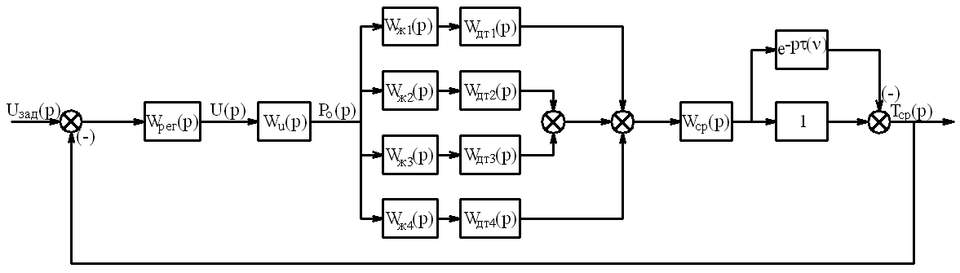

Рис. 3. Структурная схема САР с обратной связью по средней температуре

Для учета влияния на динамику системы постоянной времени датчика температуры введено апериодическое звено с постоянной времени 8 с. С помощью модели был проведен ряд численных экспериментов по отработке ПИ-регулятором различных возмущений, которые могут возникнуть в системе.

БИБЛИОГРАФИЧЕСКИЙ СПИСОК

1. Данилушкин А.И., Данилушкин В.А. Оптимизация параметров индукционного нагревателя для подогрева нефти при ее транспортировке // В сб.: Электро- и теплотехнические процессы и установки – 2. Сборник научн. трудов. – СГТУ, Саратов, 2005. – С. 93-99.

Статья поступила в редакцию 2 июня 2010 г.

SYNTHESIS OF AN AUTOMATIC CONTROL SYSTEM
WITH DISTRIBUTED CONTROL OF TEMPERATURE OVER THE CROSS
SECTION OF FLUID FLOW

V.A. Danilushkin, P.I. Ruban  
Samara State Technical University
244, Molodogvardeyskaya str., Samara, 443100
The paper deals with stabilization temperature of the liquid in continuous induction heaters taking into account the uneven distribution of liquid velocity over the cross section of the flow.

Key words: automatic control, temperature, heater, thermocouple; transfer function; liquid, heat exchanger.
УДК 517.977.5

ИССЛЕДОВАНИЕ ВЛИЯНИЯ ЗАЗОРА ПРИ ИНДУКЦИОННОМ
НАГРЕВЕ ТЕЛ ВРАЩЕНИЯ СЛОЖНОЙ ФОРМЫ

Н.Н. Клочкова, А.В. Обухова
Самарский государственный технический университет
443100, Самара, ул. Молодогвардейская, 244

В работе рассматривается одно из направлений в теории оптимального проектирования, связанное со структурной и параметрической оптимизацией технических объектов (индукторов для нагрева осесимметричных изделий).

Ключевые слова: индуктор, оптимальное проектирование, конструктивные параметры, алгоритм.

Многообразие применяемых в настоящее время конструктивных решений индукторов для нагрева осесимметричных изделий обусловлено широким спектром технологических процессов, включающим индукционный нагрев, высокими требованиями к качеству процесса нагрева и отсутствием универсального способа достижения требуемых результатов.
Одним из распространенных вариантов конструкции индуктора для нагрева цилиндрических изделий является однослойный индуктор с равномерным шагом намотки. Основной недостаток подобного типа индукторов заключается в сложности достижения требуемой равномерности нагрева при переменном сечении изделия, что не всегда является важным критерием.
Основным способом определения эффективности той или иной конструкции индуктора и выбора его параметров является математическое моделирование с последующей экспериментальной проверкой натурального образца. Это трудоемкий и дорогостоящий способ, однако в ряде технологических ситуаций он является необходимым, например, при нагреве изделий небольших размеров сложной формы (рис. 1) с высокими требованиями к безопасности и экологии.

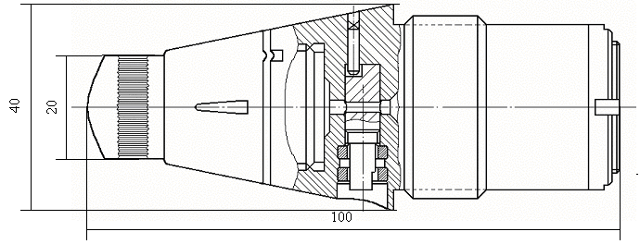

Рис. 1. Нагреваемое изделие

Оптимальное проектирование, под которым понимается процесс принятия наилучших проектных решений, является одним из главных путей повышения качества и эффективности проектно-конструкторских работ в различных отраслях промышленности. Уровень развития современной вычислительной техники значительно расширил круг прикладных задач, доступных для оптимизации, позволил практически реализовать разнообразные методы оптимального проектирования и на их основе приступить к разработке САПР технологических процессов и объектов.

Выбор начального конструктивного варианта индуктора (доп. обл. D_{k})
Выбор последовательности пробных точек в D_{k} и D_{z}. Расчет J_{i}={J_{i,1},J_{i,2},J_{i,3},J_{i,4}} и F_{i}={f_{i,1},f_{i,2},f_{i,3}}
Составление таблиц испытаний J_{i,1,ν≤}J_{i,2,ν≤}…≤J_{i,N,ν},
при разных ν
Назначение допустимого максимума для каждого частного критерия J_{ν}**
Сужение зоны поиска, исключение лишних критериев

Зона поиска мала
Пробные точки удовлетворяют F_{i}={f_{i,1},f_{i,2},f_{i,3}} и критериальным ограничениям J_{ij,ν≤} J_{ν}**
нет
ттт
да
нет
да

Конец
Начало
Рис. 2. Алгоритм оптимального проектирования

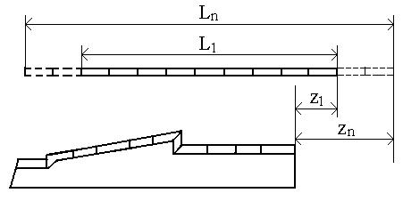 |  | 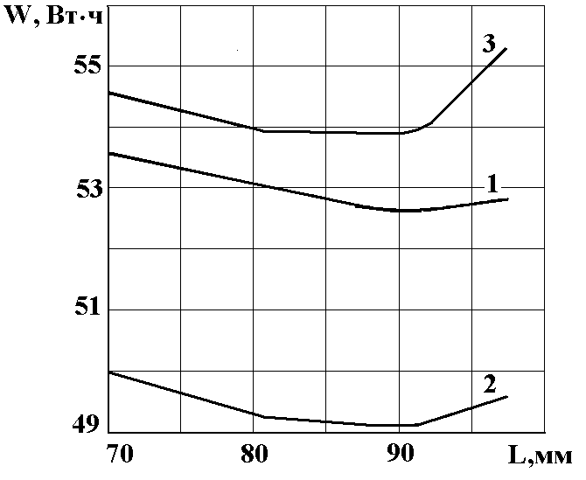
Рис. 3. Взаимное расположение индуктора и заготовки в зависимости от длины L и заглубления z индуктора |  | Рис. 4. Зависимость энергозатрат W от конструктивных параметров индуктора (длины L и частоты F): 1 – 500 Гц, 2 – 1000 Гц, 3 – 2400 Гц
 | 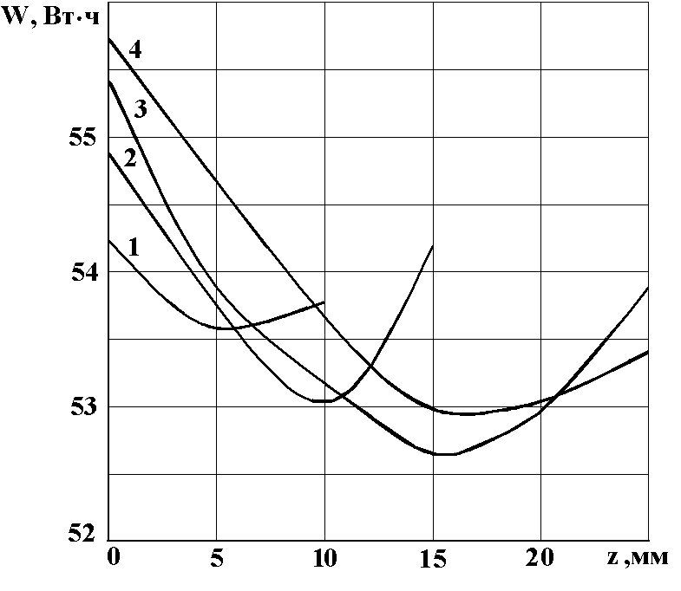  а |  | 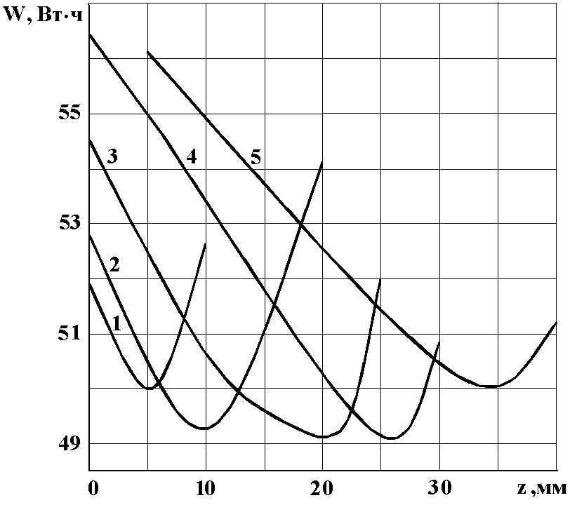  б
 | 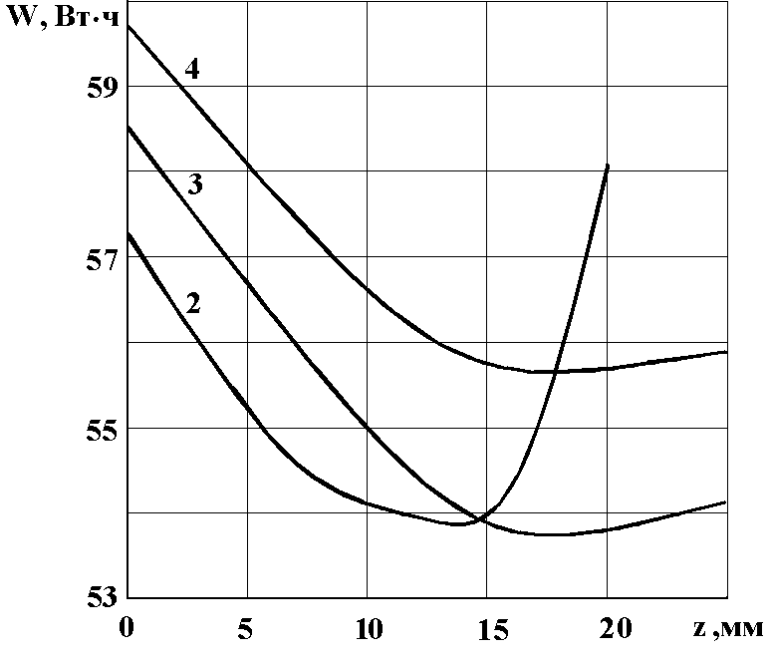  в |  | Рис. 5. Зависимость энергозатрат W от конструктивных параметров индуктора (длины L и заглубления z) для различной частоты:  а – 500 Гц: 1 – L=70 мм, 2 – L=80 мм,  3 – L=90 мм, 4 – L=100 мм;  б – 1000 Гц: 1 – L=70 мм, 2 – L=80 мм,  3 – L=90 мм, 4 – L=100 мм, 5 – L=110 мм;  в – 2400 Гц: 2 – L=80 мм, 3 – L=90 мм,  4 – L=100 мм

Направление в теории ОП, связанное со структурной и параметрической оптимизацией технических объектов, нашло самое широкое применение в САПР, поскольку, во-первых, оно позволяет рассматривать задачи оптимизации как многокритериальные. Во-вторых, разрешается ординарный подход к проектированию сложных технических систем, когда процесс решения задачи оптимизации сопровождается изменением ее изначальной постановки в зависимости от информации, полученной на ранних этапах проектирования. В-третьих, оно позволяет через диалог с ЭВМ организовать непосредственное участие человека в процессе поиска оптимального решения. Задача оптимизации конструкции ИНУ тел вращения сложной формы (например уничтожение взрывателей) и алгоритм решения, представленный на рис. 2, базируются на данном направлении в теории ОП.
В алгоритме решения задачи оптимизации конструкции ИНУ использовались следующие обозначения: J_{i} – вектор показателей качества и вектор функциональных ограничений; F_{i} – для каждой пробной точки, номера $i=\overline{1,N}$ соответствующих пробных точек, N – количество пробных точек, равномерно расположенных в областях конструктивных параметров D_{k} и параметров частоты питающего тока D_{z}, корреляционная матрица [$r_{\text{mν}}$], μ, ν – номера критериев корреляционной матрицы,
$I_{μ}≈\frac{1}{N}\sum_{i=1}^{N}{J_{i}}$, $I_{\text{μν}}≈\frac{1}{N}\sum_{i=1}^{N}{J_{i,μ}J_{i,ν}}$, 1≤μ<ν≤4.
Выбор конструкции индукционной системы рассматривается как первый этап в решении общей задачи проектирования установок для нагрева тел вращения сложной формы (см. рис. 1). Намечаются возможные варианты исполнения индукторов (цилиндрический однослойный, индуктор, состоящий из цилиндрической и конусной части, двухслойный цилиндрический индуктор с несколькими витками во втором слое) и анализируется критерий оптимальности с учетом функциональных ограничений.
В критерий оптимальности входят: J_{i,1}=t_{в} – время воздействия управляющего импульса; J_{i,2}=W – энергия, потребляемая установкой; J_{i,3}=η_{эл} – электрический КПД индуктора; J_{i,4}=cosϕ – коэффициент мощности.
Функциональные ограничения f_{i,1}=P_{и}≤P_{ип}, f _{i,2}=U_{и}≤U_{max} отражают предельные возможности выбранного источника питания (Р_{и}, Р_{ип} – активная мощность соответственно индуктора и источника питания; U_{и}, U_{max} – напряжение соответственно индуктора и источника питания); условие f _{i,3}=T_{i}≥T_{i зад} отражает получение заданных распределений температур по объему нагреваемой детали (T_{i}, T_{iзад.} – температуры в указанных точках соответственно в конечный момент времени нагрева и заданная техническим заданием).
Минимальный критерий оптимальности наблюдается при цилиндрическом однослойном индукторе.
Таким образом, область изменения конструктивных параметров D_{k} нагревателя ограничивается выбором длины и заглубления индуктора и параметров D_{z} – частоты питающего тока (рис. 3). Результаты зондирования пространства пробными точками представлены на рис. 4, 5.
На основании минимизации критерия оптимальности была принята система индукционного нагрева с цилиндрическим однослойным индуктором длиной 90 мм, изготовленным из медной трубки с профилем 10×10 мм. Внутренний диаметр индуктора 80 мм, внешний 100 мм, величина z расположения индуктора 17,5 мм. Индуктор питается от источника повышенной частоты 1кГц.

Статья поступила в редакцию 12 февраля 2010 г.

UDC 517.977.5

RESEARCH OF INFLUENCE OF A BACKLASH AT INDUCTION HEATING
BODIES OF ROTATION WITH COMPLEX GEOMETRY

N.N. Klochkova, A.V. Obuhova
Samara State Technical University
244, Molodogvardeyskaya st., Samara, 443100

One of directions of the theory of the optimum designing, connected with structural and parametrical optimization of technical objects (inductors for axis-symmetrical products heating) is considered in the article.

Key words: inductor, optimum designing, design parameters, algorithm.

УДК 621.3.011.1

РЕАКТИВНЫЕ ЭЛЕМЕНТЫ ЭЛЕКТРИЧЕСКИХ ЦЕПЕЙ
С «НЕЭЛЕКТРИЧЕСКИМИ» ПАРАМЕТРАМИ

И.П. Попов
Правительство Курганской области. Департамент экономического развития, торговли и труда. Управление стратегического планирования и прогнозирования.
640024, Курган, ул. Гоголя, 56

Рассматриваются реактивные элементы электрических цепей с «неэлектрическими» параметрами – инертный, упругий и др. Определяется характер процессов, протекающих в них, и характер самих элементов. Показана возможность создания колебательных систем, элементы которых имеют различную физическую природу – электрическую и механическую, электрическую и термодинамическую и т.д.

Ключевые слова: реактивные, цепи, инертный, упругий, термодинамический.

Введение
Изоморфность в математическом смысле механических и электрических устройств позволяет осуществлять электрическое моделирование механических процессов и систем [1]. Ниже будет показано, что «неэлектрические» величины могут являться параметрами не только схем замещения, но и электрических цепей непосредственно, и на основе этого возможна разработка и использование реактивных элементов электрических цепей, выполненных на иных физических принципах.
Традиционные реактивные элементы емкость и индуктивность характеризуются фазовыми соотношениями между приложенным синусоидальным напряжением и протекающим синусоидальным током, а также видом переходных процессов. Кроме того, совокупность реактивных элементов с различным характером реактивности образует колебательные системы, в которых могут возникать свободные гармонические колебания и резонансные явления. Эти три позиции положим в основу дальнейшего рассмотрения.
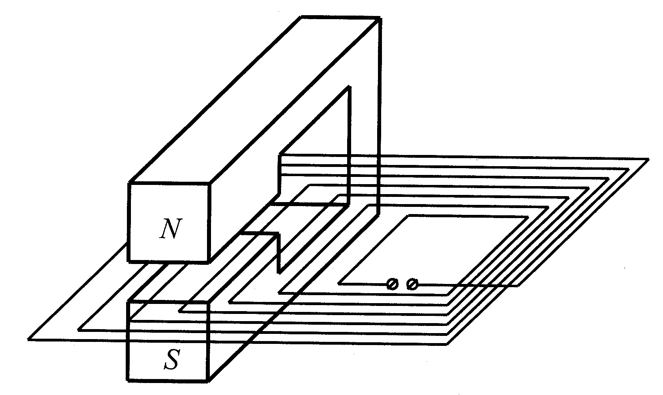
1. Инертный m-элемент. Покажем, что число параметров электрических цепей R, L, C может быть расширено за счет введения нового параметра, характеризующегося массой m подвижного элемента электромеханической системы.
Вводимый в рассмотрение m-элемент представляет собой устройство (рис. 1), состоящее из последовательно соединенных проводящих рамок, активные части проводников которых длиной l распределены в некоторой плоскости, и постоянного магнита массой m с индукцией B, между полюсами которого находится n проводников [2]. По существу это упрощенная модель электрической машины.
Рис. 1. Инертный т-элемент
Определим характер процессов, протекающих в электрических цепях, содержащих m-элемент, а также характер самого m-элемента.
1.1. m-элемент в цепи синусоидального тока. Покажем, что m-элемент имеет реактивный характер. Для его выявления в чистом виде целесообразно прибегнуть к идеализации m-элемента, т.е. к следующим допущениям: активное сопротивление $R=0$, коэффициент трения b = 0, индуктивность L = 0.
Подключим m-элемент к источнику синусоидальной ЭДС $e=E_{m}\text{sin}ωt$. Опишем состояние m-элемента в виде системы двух уравнений в соответствии со вторым законом Ньютона и вторым правилом Кирхгофа
$$\left\{\begin{matrix}m\frac{d^{2}x}{{\text{dt}}^{2}}=B l n i \\ B l n\frac{\text{dx}}{\text{dt}}=E_{m}\text{sin}ω t,\end{matrix}\right.$$
где x – перемещение инертной части, Blni – сила Ампера, Bln$({\text{dx}}/{\text{dt}})$ – ЭДС электромагнитной индукции. B, l, n, – параметры, обусловливающие электромеханическое взаимодействие. Введем параметрический коэффициент $y=\text{Bl}n$. Система имеет решение
$i=\frac{E_{m}ω m}{y^{2}}\text{cos}ω t=\frac{E_{m}}{X_{m}}\text{sin}(ω t+\frac{π}{2}),$
где $X_{m}=\frac{y^{2}}{ω m}$ – реактивное инертное сопротивление. Ток опережает приложенное напряжение на угол $π/2$. Таким образом, рассматриваемый m-элемент имеет емкостной характер. При этом
$$C_{Э}=\frac{m}{y^{2}}\text{.}$$
1.2. Переходный процесс при постоянной ЭДС. Покажем, что и в этом случае m-элемент ведет себя идентично электрической емкости.
Для исключения влияния собственной индуктивности m-элемента положим $L=0$. При этом $b≠0$, $R≠0$ и, следовательно, уравнение для сил по сравнению с п. 1.1 дополнится силой трения $b({\text{dx}}/{\text{dt}})$, а уравнение по второму правилу Кирхгофа – падением напряжения Ri. В момент t = 0 цепь подключается к источнику ЭДС $e(t)=E$. Пусть ${\text{dx}}/{\text{dt}}(0)=v_{0}$. Уравнения движения и состояния цепи примут вид:
$$\left\{\begin{matrix}m\frac{d^{2}x}{{\text{dt}}^{2}}+b\frac{\text{dx}}{\text{dt}}=B l n i \\ B l n\frac{\text{dx}}{\text{dt}}+R i=E\end{matrix}\right.$$
Система имеет следующее решение: $i=\left(\frac{у v_{0}+E}{R}−\frac{E}{{y^{2}}/b+R}\right)e^{\frac{−t}{τ_{Э}}}+$ $\frac{E}{{y^{2}}/b+R}=$$=\left(\frac{E_{0}+E}{R}−\frac{E}{R_{Э}+R}\right)e^{\frac{−t}{τ_{Э}}}+\frac{E}{R_{Э}+R},$ где E₀ = yv₀ – ЭДС, индуцированная в обмотке в момент t = 0, $\frac{1}{τ_{Э}}=\frac{1}{{\text{RC}}_{Э}}+\frac{1}{R_{Э}C_{Э}}=\frac{1}{{\text{Rm}}/{y^{2}}}+\frac{1}{m/b},$ $R_{Э}=\frac{y^{2}}{b}\text{.}$
При b = 0, $R_{Э}=∞$ и решение примет вид: $i=\frac{E_{0}+E}{R}e^{\frac{−t}{τ_{Э}}},$ $τ_{Э}=$С_{э}R, что соответствует [3, с. 451, (14-16)]. В частном случае, когда E = 0, имеет место переходный процесс при коротком замыкании. При этом $i_{\text{КЗ}}=\frac{E_{0}}{R}e^{\frac{−t}{τ_{Э}}}$, ср. [3, с. 452].
Замечание 1. Механическая величина – коэффициент трения b также может входить в число параметров электрических цепей.
1.3. Электромеханическая Lm колебательная система. Свободные гармонические колебания. Поскольку m-элемент и катушка индуктивности L имеют противоположный друг другу реактивный характер, то они могут образовывать колебательный контур. Покажем, что в таком контуре возможны свободные гармонические колебания. Поскольку последние могут происходить лишь в отсутствие диссипации энергии, положим R = 0, b = 0. Зададимся начальными условиями: x(0) = 0; ${\text{dx}}/{\text{dt}}(0)=v_{0}$; i(0) = i₀.
В уравнении, описывающем состояние электрической цепи, по сравнению с п. 1.1 появляется величина $−L({\text{di}}/{\text{dt}})$ – ЭДС самоиндукции и система уравнений для Lm-контура приобретает вид:
$$\left\{\begin{matrix}m\frac{d^{2}x}{{\text{dt}}^{2}}=B l n i \\ B l n\frac{\text{dx}}{\text{dt}}+L\frac{\text{di}}{\text{dt}}=0\end{matrix}\right.$$
Система имеет решение: $i=I_{m}\text{sin}\left(ω_{0}t+ϕ\right),$ $x=\frac{L}{y}\left[I_{m}\text{sin}\left(ω_{0}t+ϕ\right)−i_{0}\right],$
где $I_{m}=\sqrt{i_{0}^{2}+\frac{E_{0}^{2}}{X_{В\text{mL}}^{2}}}=\sqrt{i_{0}^{2}+v_{0}^{2}\frac{m}{L}},$
$ω_{0}=\frac{1}{\sqrt{{\text{LC}}_{Э}}}=\frac{y}{\sqrt{\text{Lm}}}$ (1)
– собственная частота автономной консервативной системы (в которой отсутствует диссипация энергии).
$$ϕ=\text{arctg}\frac{i_{0}X_{В\text{mL}}}{E_{0}}=\text{arctg}\frac{i_{0}}{v_{0}}\sqrt{\frac{L}{m}}$$
$X_{B\text{mL}}=\sqrt{\frac{L}{C_{Э}}}=y\sqrt{\frac{L}{m}}$ (2)
– волновое сопротивление колебательной системы.
Таким образом, в системе происходят свободные гармонические колебания.
Замечание 2. В отличие от LC колебательного контура, в котором происходит взаимное превращение энергии, обусловленной движением, а именно – энергии магнитного поля в энергию, обусловленную положением, а именно – энергию электрического поля, в рассматриваемой Lm колебательной системе происходит взаимное превращение энергии, обусловленной движением (энергии магнитного поля катушки), в энергию, обусловленную также движением, а именно – в кинетическую энергию инертной массы.
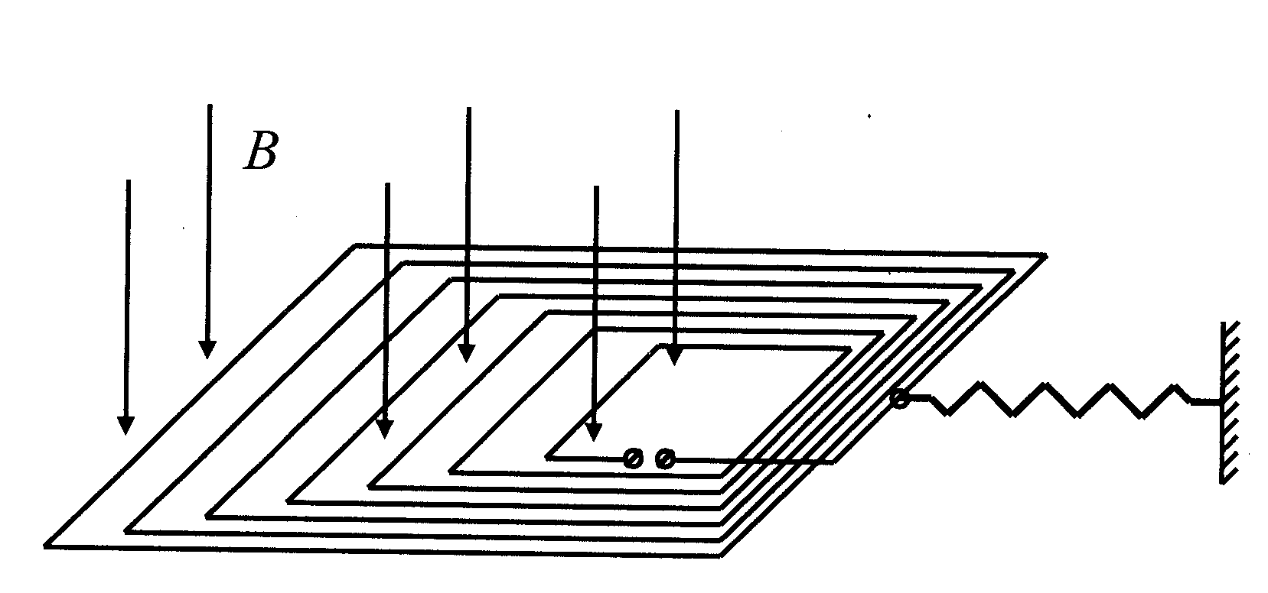
2. Упругий k-элемент. Из того обстоятельства, что пружинный маятник может совершать гармонические колебания, следует, что пружина обладает реактивностью, знак которой противоположен знаку реактивности инертной массы. Положим это заключение в основу введения нового параметра электрической цепи, характеризующегося коэффициентом упругости. С этой целью рассмотрим k-элемент (рис. 2), представляющий собой, например, n последовательно соединенных рамок, закрепленных пружиной с коэффициентом упругости k. Активная часть рамок длиной l находится в магнитном поле с индукцией B. Исследуем k-элемент с тех же позиций, что и m-элемент.
Рис. 2. Упругий k-элемент
2.1. k-элемент в цепи синусоидального тока. Покажем, что k-элемент имеет индуктивный характер. Для этого воспользуемся допущениями п. 1.1, т.е. R = 0, $b=0$, L = 0. Кроме того, положим, что масса движущейся части m = 0.
Подключим k-элемент к источнику синусоидальной ЭДС $e=E_{m}\text{sin}ωt$. Пусть i(0) = 0. По аналогии с п. 1.1 запишем систему уравнений, описывающих состояние k-элемента:
$$\left\{\begin{matrix}\text{kx}=B l n i \\ B l n\frac{\text{dx}}{\text{dt}}=E_{m}\text{cos}ω t\text{.}\end{matrix}\right.$$
Здесь kx – сила упругости.
Система имеет решение $i=\frac{E_{m}}{y^{2}ω/k}\text{sin}ωt=\frac{E_{m}}{X_{k}}\text{cos}(ωt−\frac{π}{2}),$
где $X_{k}=\frac{ω y^{2}}{k}$– реактивное упругое сопротивление. Ток i отстает от приложенного напряжения на угол $π/2$. Таким образом, рассматриваемый k-элемент имеет индуктивный характер.

$$L_{Э}=\frac{y^{2}}{k}\text{.}$$
2.2. Переходный процесс при постоянной ЭДС. Постановка задачи и принимаемые допущения в этом случае подобны изложенным в п. 1.2, т.е. L = 0, $b≠0$, $R≠0$, e(t) = E. Как и в п. 2.1, положим m = 0.
Зададимся начальными условиями: x(0) = 0. Уравнения механического и электрического состояния имеют вид:
$$\left\{\begin{matrix}\text{kx}+b\frac{\text{dx}}{\text{dt}}=B l n i \\ B l n\frac{\text{dx}}{\text{dt}}+R i=E\end{matrix}\right.$$
Система имеет решение $i=\left(\frac{E}{{y^{2}}/b+R}−\frac{E}{R}\right)e^{\frac{−t}{τ_{Э}}}+\frac{E}{R}=$$\left(\frac{E}{R_{Э}+R}−\frac{E}{R}\right)e^{\frac{−t}{τ_{Э}}}+\frac{E}{R},$ $τ_{Э}=\frac{L_{Э}}{R}+\frac{L_{Э}}{R_{Э}}=\frac{y^{2}}{\text{kR}}+\frac{b}{k}$, ср. [3, с. 444].
2.3. Электромеханическая kC колебательная система. Свободные гармонические колебания. Исследуем возможность возникновения свободных гармонических колебаний в контуре, составленном из конденсатора с емкостью C и k-элемента при допущениях п. 1.3, т.е. R = 0, b = 0, а также m = 0. Пусть начальные условия u_{C} (0) = u₀ , i(0) = 0. Исходная система уравнений:
$$\left\{\begin{matrix}\text{kx}=B l n i \\ B l n\frac{\text{dx}}{\text{dt}}+u_{c}(0)+\frac{1}{C}\int_{0}^{t}{i \text{dt}}=0\end{matrix}\right.$$
Здесь $\frac{1}{C}\int_{0}^{t}{i \text{dt}}$ – напряжение на конденсаторе. Система имеет решение $i=I_{m}\text{sin}ω_{0}t$,
где $I_{m}=\frac{u_{0}\sqrt{\text{kC}}}{y}=\frac{u_{0}}{X_{B\text{kC}}},$
$X_{B\text{kC}}=\sqrt{\frac{L_{Э}}{C}}=\frac{y}{\sqrt{\text{kC}}}$ (3)
– волновое сопротивление колебательной системы,
$ω_{0}=\frac{1}{\sqrt{L_{Э}C}}=\frac{1}{y}\sqrt{\frac{k}{C}}$ (4)
– собственная частота автономной консервативной системы.
Замечание 3. В рассматриваемой kC колебательной системе происходит взаимное превращение энергии, обусловленной положением, а именно – потенциальной энергии пружины, в энергию, также обусловленную положением, а именно – в энергию электрического поля конденсатора.
Замечание 4. Эквивалентность механических параметров электрическим позволяет перейти от дуального соответствия между собственными частотами колебаний пружинного маятника и колебательного контура к непосредственному, имея ввиду, что $k=y^{2}/L$, $m={\text{Cy}}^{2}$. $ω_{0}=\sqrt{\frac{k}{m}}=\sqrt{\frac{y^{2}}{L m}}=\sqrt{\frac{k}{C y^{2}}}=\sqrt{\frac{y^{2}}{L} \frac{1}{C y^{2}}}=\frac{1}{\sqrt{L C}}\text{.}$
3. Термодинамический Г-элемент. Здесь и далее, в п. 4, покажем, что не только механические величины, но и величины, имеющие другую физическую природу, могут входить в состав параметров электрических цепей. В качестве примера рассмотрим объект, относящийся к области термодинамики.
Г-элемент отличается от описанного в п. 2 тем, что вместо пружины в нем установлен пневмоцилиндр объемом V, площадью поршня S, наполненный газом. Покажем, что Г-элемент имеет электрическое реактивное сопротивление. Для этого воспользуемся допущениями п. 2.1, т.е. R = 0, b = 0, L = 0, масса поршня m = 0.
Подключим Г-элемент к источнику синусоидальной ЭДС $e=E_{m}\text{sin}ωt$.
Уравнения движения, состояния цепи переменного тока, состояния газа и политропического процесса соответственно запишутся:
$$\begin{aligned}\left\{S p=S p_{a}+B l n i | \right.\left\{B l n\frac{\text{dx}}{\text{dt}}=E_{m}\text{cos}ωt | \right.\left\{p V=\frac{M}{μ}R^{}T | \right.\end{aligned}$$
где M – масса газа, $μ$ – молярная масса, R* – универсальная газовая постоянная, T – абсолютная температура, $α$ – показатель политропы, C – константа, p – давление газа, p_{a} – атмосферное давление. Здесь Sp и Sp_{a} направлены встречно друг другу.
Система приводится к виду:
$$\left\{\begin{matrix}Г x≈y i \\ y\frac{\text{dx}}{\text{dt}}=E_{m}\text{cos}ωt,\end{matrix}\right.$$
где $Г=p_{a}^{1−α}\frac{M R^{}T_{a}}{μ} S^{1−α}a^{−1−α}α$ – обобщенный параметр, характеризующий исходное состояние газа, тип термодинамического процесса и геометрию цилиндра. Здесь T_{a} – абсолютная температура данного газа при давлении, равном атмосферному, $a=V/S$. Таким образом, уравнения, описывающие Г-элемент, идентичны уравнениям для k-элемента (см. п. 2.1). Отсюда следует, что Г-элемент идентичен k-элементу (параметр Г – аналог коэффициента упругости) и имеет индуктивный характер. Основные формулы в соответствии с этим будут иметь вид:
$X_{Г}=\frac{ω y^{2}}{Г},$ $L_{Э}=\frac{y^{2}}{Г},$ $ω_{0}=\frac{1}{y}\sqrt{\frac{Г}{С}}$, $X_{\text{BГ}C}=\frac{y}{\sqrt{ГС}}$ (5)
4. Термопара Т-элемент. Покажем, что Т-элемент также обладает реактивным сопротивлением, и определим его характер.
Пусть в исходном состоянии температура обоих спаев будет Т₁ = Т₂ = Т₀ . Пропустим через термопару количество электричества q. Тогда в одном спае выделится, а в другом поглотится теплота Q = Пq (явление Пельтье), где П – коэффициент Пельтье. При этом появится разность температур спаев $Δ$T = 2Q/C*, где C* – теплоемкость. На концах термопары возникнет разность потенциалов $E_{T}=E_{T0}ΔT=2E_{T0}\frac{П q}{C^{}}$ (явление Зеебека), где E_{T0} – удельная термо-ЭДС.
Для выявления реактивной составляющей сопротивления положим R = 0, L = 0. Подключим термопару к источнику синусоидальной ЭДС. Тогда баланс напряжений запишется в виде: $T^{}q=E_{m}\text{sin}ω t,$ где $T^{}=2E_{T0}\frac{П}{С^{}}$ – обобщенный коэффициент. Термо-ЭДС и приложенное напряжение направлены встречно друг другу. Продифференцируем уравнение баланса напряжений: $T^{}i−E_{m}ω\text{cos}ω t=0;$ $i=\frac{E_{m}ω}{T^{}}\text{cos}ω t\text{.}$ Ток опережает напряжение на $π/2$. Таким образом, термопара имеет емкостный характер. Основные формулы будут иметь вид:

$X_{T}=\frac{T^{}}{ω},$ $C_{Э}=\frac{1}{T^{}},$ $ω_{0}=\sqrt{\frac{T^{}}{L}},$ $X_{B\text{TL}}=\sqrt{{\text{LT}}^{}}\text{.}$ (6)
5. Электрические колебательные контуры, полностью состоящие из «нетрадиционных» реактивных элементов. Четыре электрические контура, содержащие по одному «нетрадиционному» элементу, рассмотрены выше. Это Lm, kC, ГС и LT, собственные частоты и волновые сопротивления которых определяются соответственно выражениями (1), (2), (4), (3), (5) и (6). Очевидно, что свободные гармонические колебания могут возникать в электрических контурах, полностью состоящих из «нетрадиционных» реактивных элементов.
mk-контур. Собственная частота
$$ω_{0}=\frac{1}{\sqrt{L_{Э} C_{Э}}}=\sqrt{\frac{k }{y^{2}}\frac{y^{2}}{m}}=\sqrt{\frac{k}{m}}\text{.}$$
Последнее соотношение ничем не отличается от частоты механического маятника, за исключением того, что это параметр электрической цепи.
Волновое сопротивление
$$X_{В\text{mk}}=\sqrt{\frac{L_{Э}}{C_{Э}}}=\frac{y^{2}}{\sqrt{\text{mk}}}\text{.}$$
mГ-контур $ω_{0}=\sqrt{\frac{Г}{m}}$, $X_{ВmГ}=\frac{y^{2}}{\sqrt{mГ}}\text{.}$
kT-контур $ω_{0}=\frac{\sqrt{{\text{kT}}^{}}}{y}$, $X_{В\text{kT}}=y\sqrt{\frac{T^{}}{k}}\text{.}$
ГT-контур $ω_{0}=\frac{\sqrt{{ГT}^{}}}{y}$, $X_{\text{ВГ}T}=y\sqrt{\frac{T^{}}{Г}}\text{.}$
Замечание 5. Рассмотренными «нетрадиционными» реактивными элементами и образованными ими колебательными системами все их многообразие не ограничивается.

Заключение
1. В электрических цепях наряду с электрическими емкостями и индуктивностями могут использоваться элементы, имеющие другую физическую природу, например, механическую – инертный m- и упругий k- элементы, термодинамическую – Г-элемент, термоэлектрическую – Т-элемент. Таким образом, в качестве параметров электрических цепей могут рассматриваться «неэлектрические» величины, такие как масса, коэффициент упругости, температура, молярная масса, теплоемкость и др.
2. Каждый из рассмотренных элементов имеет электрический эквивалент, что делает возможным определить прямое соответствие между величинами разной природы. Так, $m=y^{2}C$, $k=\frac{y^{2}}{L}$, $Г=\frac{y^{2}}{L},$ $T^{}=\frac{1}{C},$ $m=\frac{y^{2}}{T^{}}$, k = Г, $b=\frac{y^{2}}{R}$.
3. В отличие от известных колебательных систем, в которых происходит взаимное превращение энергии, обусловленной движением, в энергию, обусловленную положением, в колебательных системах, состоящих из реактивных элементов, имеющих разную физическую природу, происходит взаимное превращение энергии, обусловленной движением, в энергию, обусловленную также движением, или энергии, обусловленной положением, в энергию, обусловленную также положением.

БИБЛИОГРАФИЧЕСКИЙ СПИСОК

- Ленк А. Электромеханические системы. Системы с сосредоточенными параметрами. – М.: Мир, 1978. – 283 с.
- Попов И.П. Реактивные элементы цепей, выполненные на основе линейных электродинамических машин // Состояние и перспективы развития научно-технического потенциала Южно-Уральского региона: Тр. Межгосударств. науч.-техн. конф. – Магнитогорск: МГМИ, 1994. – С. 26-28.
- Атабеков Г.И. Теоретические основы электротехники, ч. 1. Линейные электрические цепи. – М.: Энергия, 1970. – 592 с.
- Шубин А.С. Курс общей физики. – М.: Высшая школа, 1976. – 480 с.
Статья поступила в редакцию 14 октября 2009 г.

UDC 621.3.011.1

REAKTIVE ELEMENTS OF THE ELECTRICAL CIRCUITS
WITH «NONELECTRICAL» PARAMETRES

I.P. Popov
Kurgan region Government. Department of economic development, trade and labor. Strategic planning and prognostication administration
56, Gogol st., Kurgan, 640024

Reactive elements of the electrical circuits with «nonelectrical» parametres, such as inert, resilient and so on are introducing into consideration. Character of processes, elapsing in them and character of the elements themselves are defining. Possibility of creation the oscillating systems, whose elements have different physical essence - electrical and mechanical, electrical and thermodynamic and so on is shown

Key words: reactive, circuits, inert, resilient, thermodynamic.

  Алексеева Инна Юрьевна – аспирант. Ведерников Александр Сергеевич – к. т. н., доцент. Скрипачев Михаил Олегович – старший преподаватель.
  Inna U. Alekseeva – engineer, Postgraduate student. Alexander S. Vedernikov – Candidate of Technical Sciences, Associate professor. Mihail O. Skripachev – Senior Lecture.
  Высоцкий Виталий Евгеньевич – д. т. н., профессор. Синицин Алексей Петрович – аспирант. Тарашев Сергей Александрович – аспирант.
  Vitaliy E. Vysotsky – Doctor of Technical Sciences, Professor. Aleksey P. Sinicin – Postgraduate student. Sergey A. Tarashev – Postgraduate student.
  Горшков Роман Геннадьевич – аспирант. Кротков Евгений Александрович – к. т. н., доцент. Сигова Ольга Борисовна – к. т. н., доцент.
  Roman Gorshkov – Candidate of Technical Sciences, Associate professor. Yevgeniy Krotkov – Postgraduate student. Olga Sigova – Candidate of Technical Sciences, Associate professor.
  Грачев Павел Юрьевич – к. т. н., доцент. Ежова Елена Владимировна – к. т. н., ассистент.
  Pavel Grachov – Candidate of Technical Sciences, Associate professor. Elena Ezhova – Candidate of Technical Sciences, Assistant.
  Данилушкин Василий Александрович – к. т. н., ассистент. Рубан Павел Иванович – аспирант.
  Vasiliy A. Danilushkin – Candidate of Technical Sciences. Assistant. Pavel I. Рубан – Postgraduate student.
 Клочкова Наталья Николаевна – к. т. н., доцент. Обухова Алла Васильевна – к. т. н., доцент.
  Natalia N. Klochkova ikolaevna – Candidate of Technical Sciences, Associate professor. Alla V. Obuhova – Candidate of Technical Sciences, Associate professor.
  Попов Игорь Павлович – начальник отдела инновационного развития.
  Igor P. Popov – Head of Department of Innovative Development.

